Arthur Salim da Costa – 2019039308
Emanoel Silva Lima – 2020034224
Joel da Silva Pereira Filho – 2022002730
Rosivânia da Silva Viana – 2020034565

Plataforma de Cursos Online: Educa Tech

São Luís - MA
2023
Arthur Salim da Costa
Emanoel Silva Lima
Joel da Silva Pereira Filho
Rosivânia da Silva Viana

Plataforma de Cursos Online: Educa Tech

Trabalho apresentado à disciplina de Projeto e Desenvolvimento de Software - EECP0011 do Curso de Engenharia da Computação, da Universidade Federal do Maranhão como requisito parcial à obtenção de nota.

Prof. Dr. Thales Levi Azevedo Valente

São Luís - MA
2023

SUMÁRIO

1. INTRODUÇÃO 5
1.1. Objetivos Geral 6
1.2. Objetivos Específicos 6
1.3. Justificativa 6
2. REFERENCIAL TEÓRICO 6
3. METODOLOGIA 8
3.1. Métodos de Análise 8
3.2. Tecnologias Utilizadas no Back-end 8
3.2.1. Java 9
3.2.2. Spring Boot 9
3.2.3. Banco de Dados H2 9
3.3. Tecnologias Utilizadas no Front-end 10
3.3.1. Vue.JS 3 10
3.3.2. Typescript 10
3.3.3. Vuetify 10
3.3.4. HTML5 e CSS3 11
3.4. Estrutura Analítica do Projeto 11
4. DESENVOLVIMENTO 12
4.1. Contexto do Projeto 12
4.2. Requisitos Funcionais 13
4.3. Requisitos Não-Funcionais 16
5. DIAGRAMAS 18
5.1. Diagramas de Caso de Uso 18
5.1.1. Gerenciar Curso 20
5.1.2. Autenticar 21
5.1.5. Registrar 22
5.1.6. Visualizar Cursos 23
5.1.7. Emitir Certificado 24
5.2. Diagramas de Atividades 26
5.2.1. Registrar 27
5.2.2. Autenticar 28
5.2.3. Gerenciar Curso 28
5.2.4. Visualizar Cursos (Painel do aluno) 30
5.2.5. Editar Perfil (Painel do aluno) 31
5.2.6. Emitir Certificado 31
5.3. Diagrama de Sequências 32
5.3.1. Registrar 33
5.3.2. Autenticar Aluno e Administrador 34
5.3.3. Criar Curso 35
5.3.4. Editar Curso 36
5.3.5. Excluir curso 38
5.3.6. Visualizar Curso 39
5.3.7. Editar Perfil 40
5.3.8. Emitir Certificado 40
5.4. Diagrama de Classes 42
5.5. Diagrama Entidade de Relacionamento 43
6. CONCLUSÃO 44
REFERÊNCIAS 46
APÊNDICE A 47
Cadastrar no Curso 47
Login 47
Painel do Aluno 48
Página de Ensino 48
Painel do Administrador 49

RESUMO

Este documento descreve o desenvolvimento de uma plataforma de cursos online, como a Educa Tech. Onde o objetivo é simplificar a administração, matrícula e acompanhamento de cursos online, proporcionando uma experiência intuitiva para os alunos e o administrador. O sistema permitirá a fácil gestão do conteúdo dos cursos, interação com a plataforma, acompanhamento do progresso dos alunos e emissão de certificados de conclusão. A expectativa é que o sistema aprimore a eficiência e qualidade do ensino online, proporcionando uma experiência de aprendizado de excelência.

Palavras-chaves: Sistema de Gerenciamento, Ensino Online, Educa Tech.

ABSTRACT

This document describes the development of an online course platform, such as Educa Tech. Where the objective is to simplify the administration, registration and monitoring of online courses, providing an intuitive experience for students and administrators. The system will allow easy management of course content, interaction with the platform, monitoring student progress and issuing certificates of completion. The expectation is that the system will improve the efficiency and quality of online teaching, providing an excellent learning experience.

Keywords: Management System, Online Learning, Educa Tech.

1. INTRODUÇÃO

Atualmente, o ensino online tem se tornado cada vez mais popular, devido à sua flexibilidade e à alta variedade de cursos disponíveis. O que pode ser representado como um desafio, no que se trata sobre a gestão desses cursos tanto para os alunos quanto para o administrador responsável pelo sistema.
Desse modo, propõe-se o desenvolvimento de uma plataforma de cursos online que tem como objetivo simplificar esses processos, oferecendo uma plataforma intuitiva e simplificada. Onde por meio desse sistema, os alunos terão a facilidade de se matricular nos cursos de seu interesse e ao poder final emitir seu certificado.
Para o administrador, o sistema irá disponibilizar ferramentas de gerenciamento dos cursos, onde ele pode fazer a criação, edição e exclusão de conteúdos e materiais didáticos relacionados aos cursos. Adicionalmente, o sistema realizará o processo de emissão de certificados de conclusão.
Os requisitos funcionais do sistema englobam funcionalidades como o cadastro de cursos, a matrícula de alunos, o gerenciamento de conteúdo, o acompanhamento do progresso dos estudantes, bem como a emissão de certificados, entre outras.
Já os requisitos não funcionais englobam aspectos relacionados ao desempenho, segurança, escalabilidade e usabilidade do sistema.
A fim de demonstrar a estrutura e o funcionamento do sistema, serão apresentados diagramas, tais como diagramas de casos de uso, diagramas de sequência e diagramas de atividades, diagramas de classes e diagramas de relacionamento.
O presente trabalho apresenta o desenvolvimento e projeto do sistema da plataforma EducaTech. Onde com a implementação da plataforma, o aluno poderá assistir a um curso que lhe interessa, acessando a plataforma em qualquer horário, bastando para isso o acesso à internet e uma senha. O aluno terá todas essas permissões depois de realizar seu cadastro na plataforma.

1.1. Objetivos Geral
O objetivo principal da plataforma de cursos online proposto é proporcionar uma experiência de aprendizado enriquecedora, aprimorando a eficiência e a qualidade do ensino online. Através da plataforma Educa Tech, almeja-se simplificar a administração, a matrícula e o acompanhamento de cursos online, promovendo, assim, o acesso facilitado a uma educação de qualidade.

1.2. Objetivos Específicos
A partir do objetivo geral, foram definidos os seguintes objetivos específicos:
- Projetar um sistema funcional, identificando as reais necessidades dos usuários para a identificação dos requisitos.
- Definir e documentar os requisitos funcionais e não funcionais do sistema.
- Elaborar e desenvolver os diagramas com base nas principais funcionalidades do sistema.
- Implementar uma estrutura baseada nas funcionalidades identificadas através dos requisitos.

1.3. Justificativa
A utilização de uma plataforma de cursos online busca aprimorar a experiência de aprendizado, tornando-a mais acessível, eficiente e enriquecedora para os alunos. Essa abordagem supera as barreiras geográficas, oferece flexibilidade de horários e proporciona uma experiência interativa, que vai além dos limites de um ambiente de sala de aula tradicional.

2. REFERENCIAL TEÓRICO

A educação online, também conhecida como e-learning, abrange o processo de ensino e aprendizagem por meio de plataformas digitais e recursos online. Esse modelo permite aos alunos acessar cursos e materiais educacionais de qualquer lugar, a qualquer momento, enquanto a aprendizagem a distância engloba todas as formas de educação realizadas fora de um ambiente presencial, incluindo a modalidade online.
Com o crescimento exponencial do ensino online, impulsionado por avanços tecnológicos e demanda global, a complexidade na gestão desses cursos aumentou significativamente. Por esse motivo, a transição para plataformas virtuais destaca a urgência de sistemas eficientes para lidar com matrículas, avaliações e monitoramento do progresso dos alunos.
Conforme enfatizado por Johnson e Smith (2018), a crescente demanda por educação online exige soluções eficientes que simplifiquem o processo de matrícula e aprimorem o acompanhamento do desempenho dos alunos.
A gestão de cursos online envolve atividades relacionadas à administração e organização dos cursos oferecidos pela plataforma, desde o cadastramento até o acompanhamento do progresso dos alunos. Um sistema eficiente deve fornecer ferramentas que simplifiquem essas atividades e facilitem a interação com o ambiente de aprendizagem.
Conforme destacado por Brown (2021), a personalização do ensino é essencial para atender às diversas necessidades dos alunos, ressaltando a importância de sistemas que permitam trilhas de aprendizado adaptadas.
Para que o ensino online seja eficiente, é crucial contar com um sistema de gerenciamento de cursos online adequado, proporcionando funcionalidades que facilitem o trabalho do administrador e alunos, contribuindo para a qualidade do ensino. Além disso, a capacidade de monitorar o progresso do aluno em tempo real é crucial para intervenções proativas.
A experiência intuitiva do usuário é um princípio fundamental no desenvolvimento de sistemas de gerenciamento de cursos online. Isso implica projetar interfaces amigáveis, de fácil navegação e compreensão, permitindo que usuários, tanto alunos quanto administradores, interajam intuitivamente. Elementos visuais claros, organização lógica do conteúdo e acesso fácil a botões e menus contribuem para uma experiência do usuário agradável e eficiente.
Além disso, a gestão do conteúdo dos cursos é crítica, envolvendo a criação, organização e atualização de materiais de estudo e aulas. Ademais, o sistema deve permitir que o administrador tenha controle sobre o conteúdo, possibilitando a adição, edição e remoção de materiais de forma fácil e intuitiva, garantindo apresentação clara e estruturada para facilitar a assimilação pelos alunos.
Ao considerar esses conceitos durante o desenvolvimento da plataforma de cursos online, é possível criar um sistema que simplifique a administração, matrícula e acompanhamento dos cursos, promovendo uma interação fácil tanto dos alunos, quanto do administrador, além de facilitar a gestão do sistema e possíveis manutenções ao longo prazo.

3. METODOLOGIA

3.1. Métodos de Análise

A análise do sistema de uma plataforma de cursos online será realizada utilizando Linguagem de Modelagem Unificada (UML). A UML é uma linguagem visual que permite a representação de sistemas de informação orientados a objetos.
A UML é uma linguagem reconhecida e amplamente utilizada no mundo todo. Conforme destacado por Góes (2004), ela oferece uma notação que pode ser aplicada em diversos domínios.
Além disso, é importante ressaltar que a UML possui como objetivo principal fornecer um conjunto abrangente de ferramentas para a análise, projeto e implementação de sistemas. Essa linguagem vai além de simplesmente representar visualmente os sistemas, abrangendo todas as etapas do processo de desenvolvimento.
Ao utilizar uma UML para analisar o sistema, será possível criar modelos visuais que representem as diferentes perspectivas e elementos. Esses modelos proporcionam uma visão abrangente e estruturada do sistema, facilitando a identificação de requisitos, a tomada de decisões e a comunicação entre os membros da equipe de desenvolvimento.

3.2. Tecnologias Utilizadas no Back-end

No desenvolvimento do back-end, foram escolhidas tecnologias que garantem eficiência, escalabilidade e flexibilidade. Cada uma desempenha um papel crucial na construção da plataforma.

3.2.1. Java

Java é uma linguagem de programação robusta e orientada a objetos, conhecida por sua portabilidade e versatilidade. Ela oferece uma ampla gama de bibliotecas e frameworks que facilitam o desenvolvimento. Sua máquina virtual (JVM) permite que o código seja executado em diferentes plataformas sem a necessidade de recompilação, proporcionando flexibilidade ao projeto da plataforma de cursos online. Por exemplo, a JVM pode ser usada para adaptar a plataforma a diferentes necessidades de desempenho ou segurança.

3.2.2. Spring Boot

O Spring Boot é um framework Java que foi adotado para simplificar e acelerar o desenvolvimento da plataforma. Ele é amplamente utilizado para criar APIs RESTful, permitindo que os desenvolvedores se concentrem na lógica de negócios. O Spring Boot oferece configuração simplificada e recursos como injeção de dependências e suporte a anotações, o que torna o desenvolvimento mais eficiente. Além disso, o Spring Boot possui um ecossistema abrangente que inclui recursos de segurança e integração com bancos de dados.

3.2.3. Banco de Dados H2

Como banco de dados relacional, o H2 foi escolhido por sua leveza e capacidade de ser incorporado diretamente no sistema. Essa escolha traz benefícios significativos para o armazenamento e recuperação eficiente de dados. Sua natureza incorporada permite que o H2 seja facilmente integrado à plataforma, eliminando a necessidade de instalação e configuração separadas. Além disso, o H2 oferece um desempenho otimizado na manipulação de informações críticas, garantindo que as operações de leitura e gravação sejam executadas de forma eficaz.

3.3. Tecnologias Utilizadas no Front-end

3.3.1. Vue.JS 3

Vue.js é um framework progressivo para construir interfaces de usuário. Foi utilizado a versão 3 para trazer melhorias significativas tanto no desempenho quanto na facilidade de uso da plataforma. Sua abordagem reativa facilitou a criação de componentes reutilizáveis e a manipulação eficiente do estado da aplicação. Assim, como sua estrutura modular, que proporcionou flexibilidade, permitindo o desenvolvimento incremental e a integração suave com outras bibliotecas.

3.3.2. Typescript

TypeScript é uma linguagem superset do JavaScript que adiciona tipagem estática opcional. Dessa maneira, implementou-se essa adição de tipagem para trazer benefícios significativos para o desenvolvimento front-end, como detecção mais rápida de erros e melhor suporte a ferramentas de desenvolvimento. A tipagem explícita também tornou o código mais legível e de fácil manutenção.

3.3.3. Vuetify

A Vuetify é uma biblioteca de componentes adotada para o Vue.js para facilitar a criação de interfaces de usuário consistentes. Com sua versão 3, a Vuetify foi possível melhorar significativamente a personalização e desempenho da plataforma. Essa biblioteca oferece uma ampla variedade de componentes prontos para uso, acelerando o desenvolvimento e garantindo uma aparência coesa em toda a aplicação. A integração perfeita com o Vue.js possibilitou a simplificação e criação de layouts intuitivos e funcionais para a plataforma.

3.3.4. HTML5 e CSS3

HTML5 e CSS3 são as linguagens essenciais para construir páginas web modernas e interativas. O HTML5 adiciona elementos que suportam recursos avançados, como reprodução de vídeo e áudio, além do armazenamento local. Já o CSS3 oferece recursos avançados de estilização, como animações e flexibilidade no design. Juntos, foi possível fornecer uma base necessária para criar uma interface de usuário dinâmica para a plataforma.

3.4. Estrutura Analítica do Projeto

Segundo Valle et al. (2010), a Estrutura Analítica do Projeto (EAP) é uma ferramenta amplamente utilizada no gerenciamento de projetos. Ela desempenha um papel fundamental ao desdobrar o escopo do projeto em componentes mais gerenciáveis e definir uma estrutura hierárquica que facilita o planejamento, controle e acompanhamento das atividades.
A EAP é apresentada em forma de árvore, onde cada nível representa uma subdivisão do projeto. Essa abordagem permite uma visualização clara e estruturada de todas as entregas e tarefas necessárias para a conclusão bem-sucedida do projeto.
No caso da plataforma, a EAP desempenha um papel crucial na definição dos elementos necessários e funcionalidades do sistema. A Figura 1 apresenta a EAP específica para a plataforma Educa Tech.

Figura 1 - Estrutura Analítica do Projeto

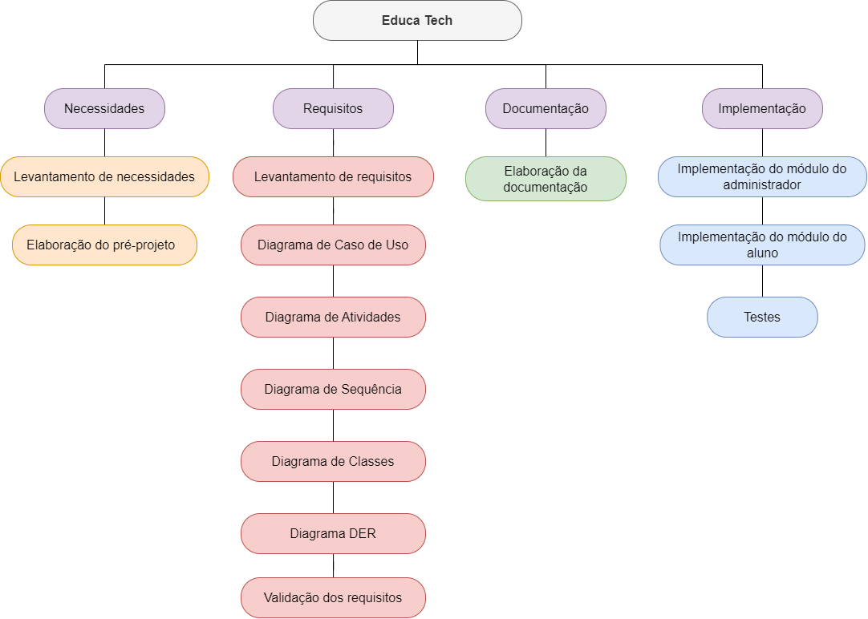

Fonte: autores, 2023.

Desse modo, a EAP facilita a detecção de possíveis desvios e a necessidade de ajustes ao longo do processo, garantindo que os objetivos e prazos estabelecidos sejam cumpridos.

4. DESENVOLVIMENTO

4.1. Contexto do Projeto

O projeto em questão tem como objetivo o desenvolvimento e implementação da plataforma educacional Educa Tech. Essa plataforma será voltada para oferecer cursos online aos alunos, com a supervisão e gerenciamento de um administrador. A Educa Tech contará com recursos de gerenciamento de cursos, possibilitando a organização e entrega eficiente do conteúdo educacional. Além disso, a plataforma oferecerá a funcionalidade de compartilhamento de materiais educacionais e um sistema eficiente para facilitar a interação e o acompanhamento dos alunos.

4.2. Requisitos Funcionais

Nesta seção foram estabelecidos os Requisitos Funcionais que o sistema deve cumprir. Para facilitar o entendimento, cada requisito será identificado com um código no formato [RFxx], em que RF representa Requisito Funcional e xx é um número sequencial que representa o requisito.

[RF01] Cadastrar usuários no sistema
Descrição: | Os usuários devem poder se registrar fornecendo informações obrigatórias, como nome, endereço de e-mail e senha.
Prioridade: | Essencial

[RF02] Criação automática de perfis de usuário
Descrição: | Após o registro e login bem-sucedidos, os usuários devem ter perfis individuais criados automaticamente.
Prioridade: | Importante

[RF03] Editar usuários
Descrição: | O sistema deve proporcionar um ambiente que será possível atualizar as informações cadastrais dos usuários do sistema.
Prioridade: | Desejável

[RF04] Validação das credenciais de login
Descrição: | O sistema deve validar as credenciais de login dos usuários para garantir a autenticidade.
Prioridade: | Essencial

[RF05] Sair do sistema
Descrição: | Os usuários devem poder encerrar suas sessões no sistema para proteger o acesso não autorizado às funcionalidades restritas. Será necessário autenticar novamente para retomar o acesso.
Prioridade: | Essencial

[RF06] Acesso ao painel do aluno
Descrição: | Os alunos devem ter acesso a um painel intuitivo e que exiba os cursos em que estão matriculados.
Prioridade: | Essencial

[RF07] Acesso aos materiais de estudo no painel do aluno
Descrição: | Os materiais de estudo relacionados a cada curso devem estar disponíveis para acesso rápido e fácil no painel do aluno.
Prioridade: | Importante

[RF08] Exibição de informações dos curso concluídos no painel do aluno
Descrição: | O painel do aluno deve mostrar informações sobre o desempenho acadêmico, como conclusão e emissão de certificados.
Prioridade: | Desejável

[RF09] Acesso ao painel do administrador
Descrição: | O administrador deve ter acesso a um painel intuitivo e personalizado que permita o gerenciamento de cursos.
Prioridade: | Essencial

[RF010] Cadastrar novos cursos e módulos no painel do administrador
Descrição: | O administrador deverá ser capaz de inserir novos cursos para montar o catálogo de cursos preenchendo as informações do curso e adição de módulos educacionais.
Prioridade: | Importante

[RF11] Adição de conteúdo educacional no painel do administrador
Descrição: | O administrador deve ser capaz de adicionar conteúdo educacional aos cursos e módulos existentes.
Prioridade: | Importante

[RF12] Edição do conteúdo existente no painel do administrador
Descrição: | O administrador deve poder editar o conteúdo existente nos cursos e módulos.
Prioridade: | Importante

[RF13] Visualização acessível dos cursos e módulos
Descrição: | O sistema deve permitir que os usuários visualizem o catálogo dos cursos de forma lógica e acessível.
Prioridade: | Desejável

[RF14] Compartilhamento de materiais educacionais pelo administrador
Descrição: | O administrador deve poder compartilhar materiais educacionais, como anotações de aula, slides de apresentação, arquivos PDF, etc.
Prioridade: | Importante

[RF15] Conclusão de Cursos
Descrição: | O aluno deve realizar um questionário final de acordo com as aulas do curso para que possa ser emitido ou não o seu certificado.
Prioridade: | Essencial

[RF16] Emitir documento de Conclusão de Curso
Descrição: | Deve ser possível que o administrador crie o questionário final e se caso positivo o sistema fará a emissão do documento de conclusão de curso.
Prioridade: | Importante

4.3. Requisitos Não-Funcionais

Nesta seção foram definidos os Requisitos Não-Funcionais que o sistema deve seguir. Esses requisitos declaram restrições e atributos de qualidade para o software e/ou processo de desenvolvimento do sistema. Por convenção, os requisitos serão identificados pelo formato [RNFxx], onde xx é a numeração sequencial do requisito.

[RNF01] Usabilidade
Descrição: | A interface do usuário deve ser intuitiva, de fácil utilização e acessível para alunos e professores.
Prioridade: | Desejável

[RNF02] Autenticação
Descrição: | O usuário precisa autenticar-se por meio de login e senha.
Prioridade: | Essencial

[RNF03] Desempenho
Descrição: | O sistema deve suportar um número considerável de usuários simultâneos e garantir tempos de resposta rápidos para ações comuns.
Prioridade: | Essencial

[RNF04] Segurança dos dados
Descrição: | Os dados dos usuários devem ser protegidos por medidas de segurança, como criptografia.
Prioridade: | Essencial

[RNF05] Escalabilidade
Descrição: | A plataforma deve ser capaz de lidar com o aumento no número de usuários, cursos e materiais de aprendizagem, sem comprometer o desempenho.
Prioridade: | Essencial

[RNF06] Disponibilidade
Descrição: | A plataforma deve estar disponível e acessível para os usuários na maior parte do tempo, com tempo de inatividade planejado mínimo para manutenção e atualizações.
Prioridade: | Importante

[RNF07] Confiabilidade
Descrição: | O sistema deve ser confiável, garantindo a integridade dos dados e evitando perda de informações.
Prioridade: | Essencial

[RNF08] Manutenibilidade
Descrição: | O sistema deve ser projetado de forma modular e de fácil manutenção, permitindo atualizações e correções de bugs eficientes.
Prioridade: | Essencial

5. DIAGRAMAS

Os diagramas são ferramentas que oferecem diferentes perspectivas para compreender e modelar um sistema, buscando uma representação completa. Cada diagrama complementa os outros, contribuindo para uma visão global, conforme GUEDES (2011). Eles retratam o sistema, proporcionando insights amplos ou detalhados, dependendo do foco.

5.1. Diagramas de Caso de Uso

O Diagrama de Caso de Uso, uma ferramenta fundamental na UML, é comumente empregado no levantamento de requisitos. Sua utilidade estende-se à modelagem do sistema, sendo consultado continuamente e servindo de base para a criação de outros diagramas, conforme indicado por GUEDES (2011). Os casos de uso são representados de maneira gráfica simples e acessível, proporcionando aos usuários uma compreensão geral do funcionamento do sistema.
Os diagramas de caso de uso são compostos pelos seguintes elementos:

Figura 2 - Elementos do Modelo de Caso de Uso.
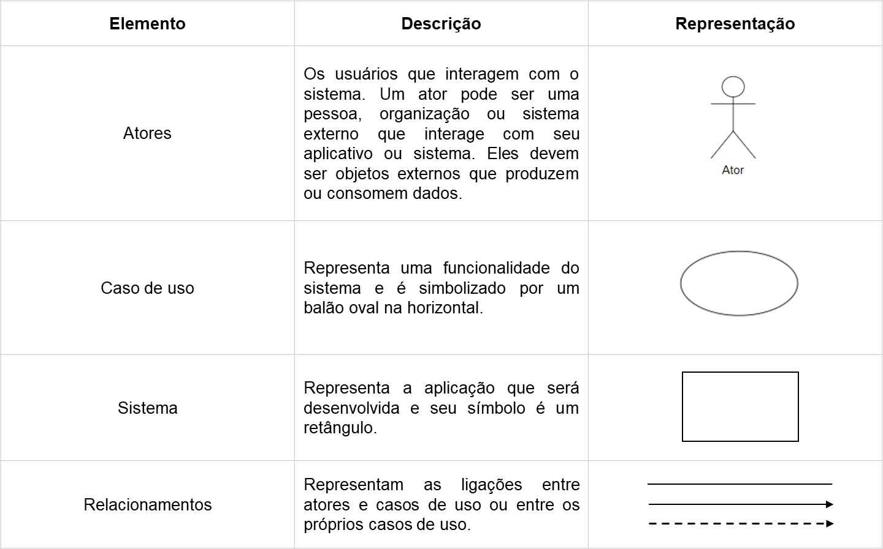
Fonte: autores, 2023.

A Figura 3 mostra o diagrama de caso de uso completo da EducaTech.

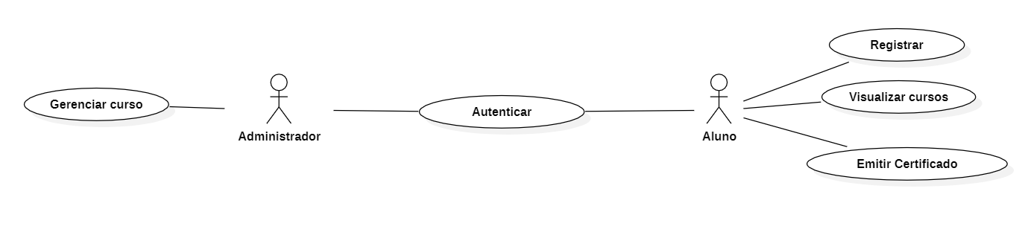
Figura 3: Diagrama Caso de Uso

Fonte: autores, 2023.

A seguir, cada caso de uso presente na Figura 3 será especificado de acordo com cada autor que irá executar. Os casos de uso mostram as funcionalidades do sistema, exibindo todos os fluxos e caminhos que o usuário poderá percorrer.

5.1.1. Gerenciar Curso

Figura 4: Diagrama Caso de Uso: Gerenciar Curso
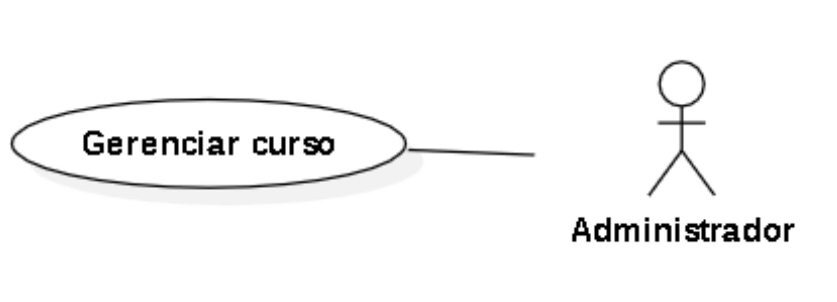
Fonte: autores, 2023.

Caso de Uso 1: Gerenciar Curso
Descrição: | Este caso de uso permite ao administrador gerenciar cursos, incluindo a criação, edição e exclusão de cursos e módulos educacionais.
Ator: | Administrador
Fluxo de Eventos | 1. O administrador acessa seu painel de administração.  2. Seleciona a opção de gerenciar cursos.  3. Pode escolher criar um novo curso, editar um existente ou excluí-lo.
Fluxo Básico: | - O administrador cria um novo curso, define módulos e adiciona conteúdo educacional.  - O administrador edita um curso existente para atualizar informações.  - O administrador exclui um curso, removendo-o do sistema.
Fluxo Alternativo: | - Se a criação do curso falhar, exibe uma mensagem de erro.  - Se a edição do curso falhar, exibe uma mensagem de erro.  - Se a exclusão do curso falhar, exibe uma mensagem de erro.

5.1.2. Autenticar

Figura 5: Diagrama Caso de Uso: Autenticar
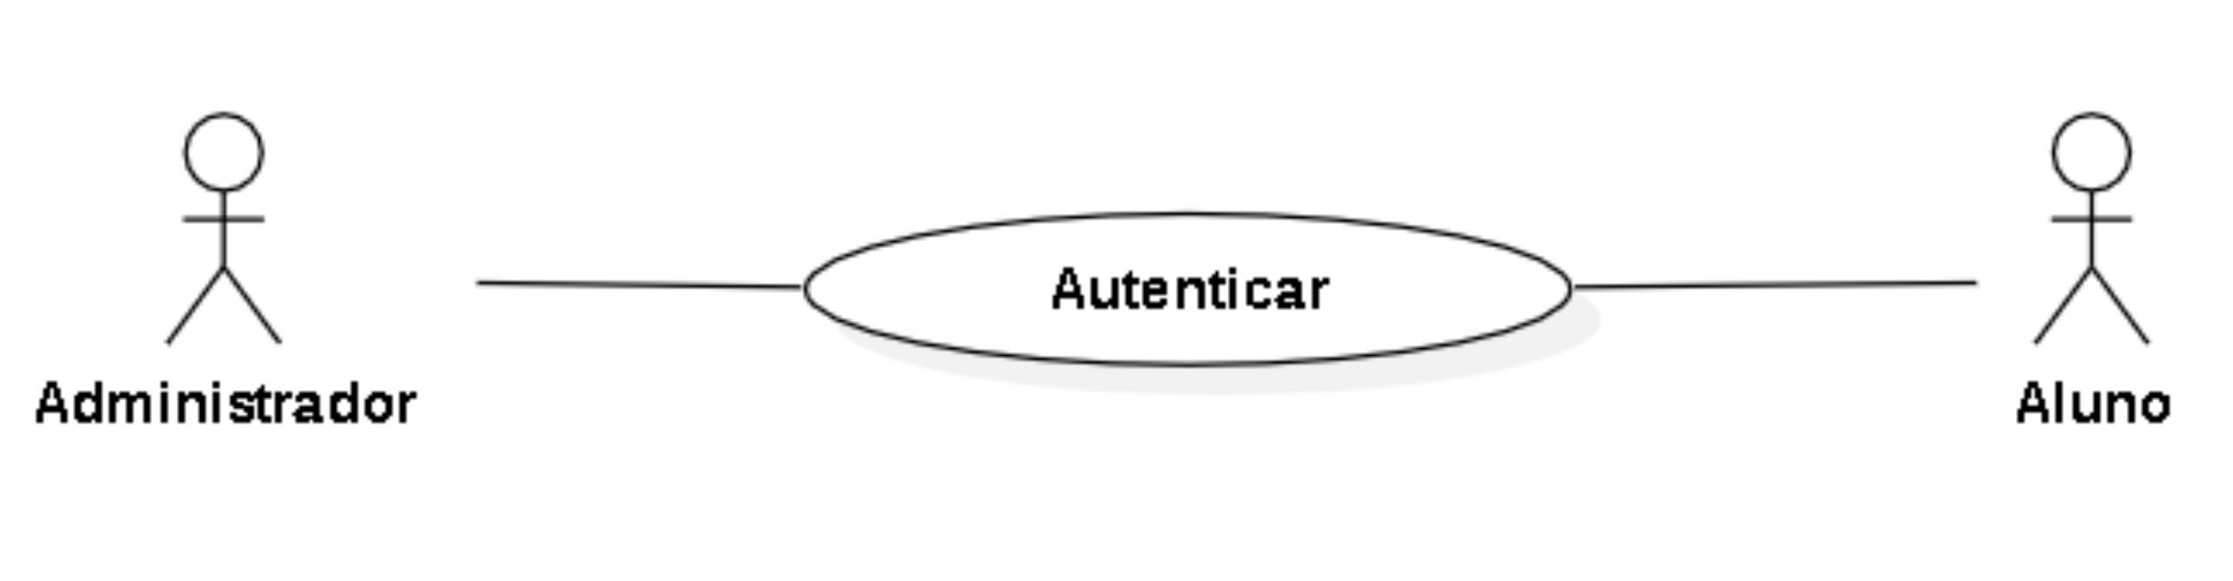
Fonte: autores, 2023.

Caso de Uso 2: Autenticar
Descrição: | Este caso de uso permite tanto ao administrador quanto ao aluno autenticarem-se no sistema.
Ator: | Administrador, Aluno
Fluxo de Eventos | 1. O ator seleciona a opção de login no sistema.  2. Insere suas credenciais de login.  3. O sistema verifica as credenciais fornecidas.  4. Se as credenciais forem válidas, o ator é autenticado e pode acessar as funcionalidades correspondentes.  5. Se as credenciais forem inválidas, o sistema exibe uma mensagem de erro e solicita que o ator tente novamente.
Fluxo Básico: | - O ator fornece corretamente suas credenciais.  - O sistema autentica o ator com sucesso.
Fluxo Alternativo: | - Se as credenciais fornecidas estiverem incorretas, exibe uma mensagem de erro.

5.1.5. Registrar

Figura 6: Diagrama Caso de Uso: Registrar
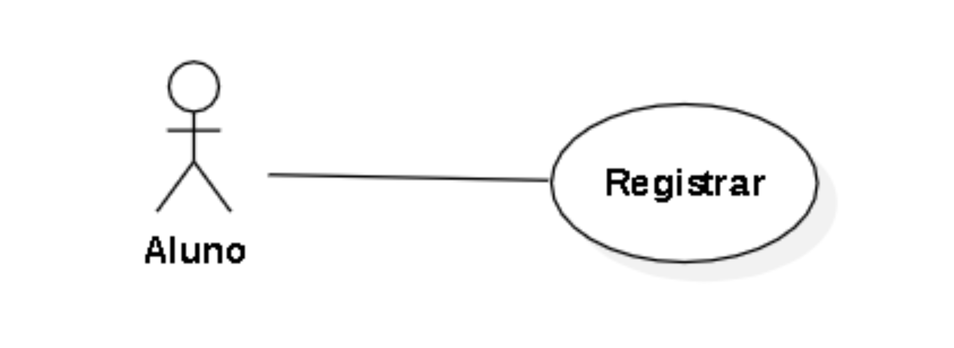
Fonte: autores, 2023.

Caso de Uso 3: Registrar
Descrição: | Este caso de uso permite ao aluno registrar-se na plataforma.
Ator: | Aluno
Fluxo de Eventos | 1. O aluno acessa a página de registro.  2. Preenche as informações obrigatórias, como nome, e-mail e senha.  3. Submete o formulário de registro.
Fluxo Básico: | - O aluno preenche corretamente o formulário.  - O sistema valida as informações e cria um perfil para o aluno.
Fluxo Alternativo: | - Se as informações não forem válidas, exibe uma mensagem de erro e/ou tente novamente.

5.1.6. Visualizar Cursos

Figura 7: Diagrama Caso de Uso: Visualizar Cursos
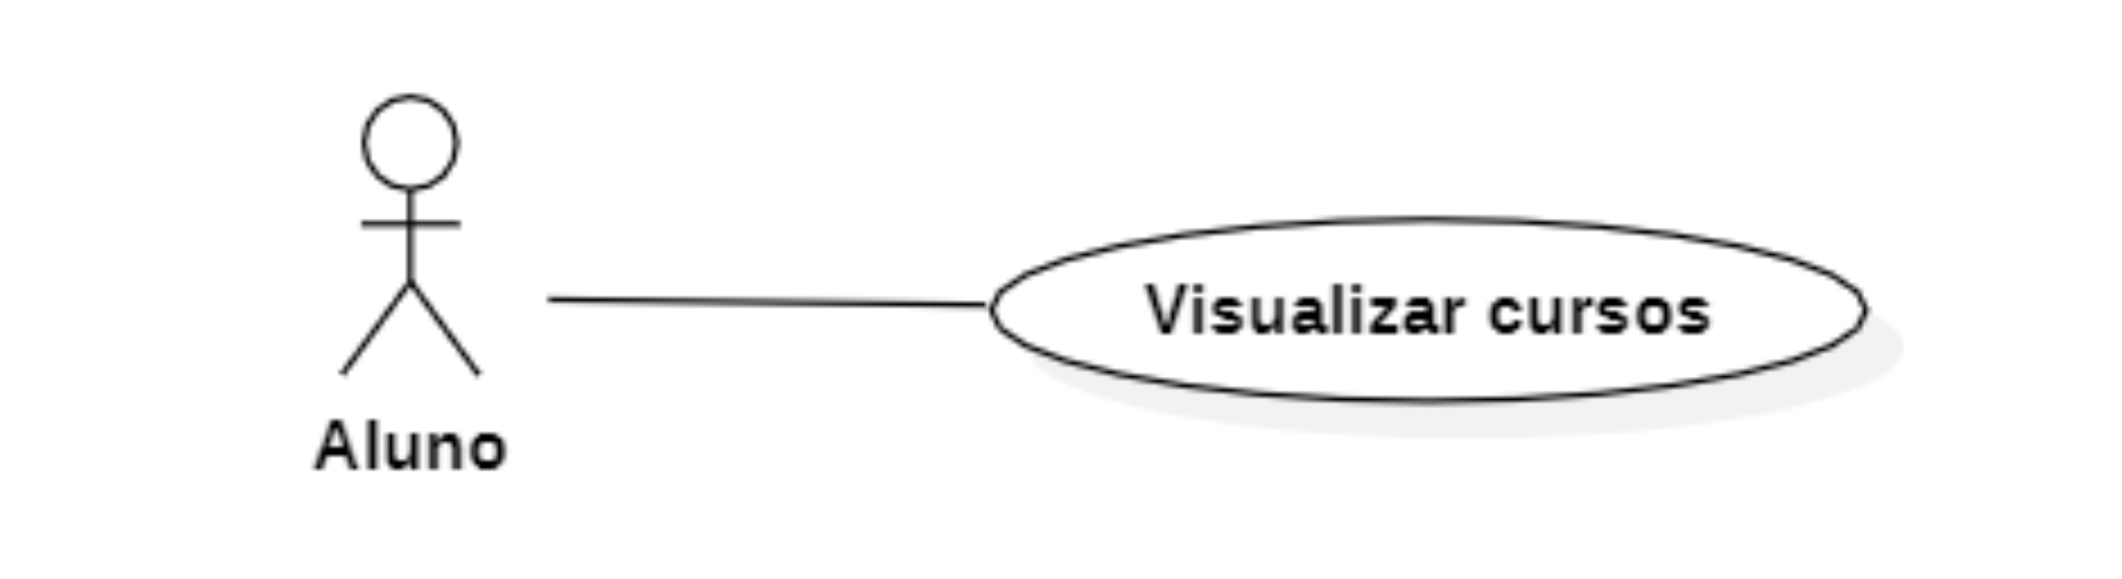
Fonte: autores, 2023.

Caso de Uso 4: Visualizar Cursos
Descrição: | Este caso de uso permite ao aluno visualizar os cursos disponíveis na plataforma.
Ator: | Aluno
Fluxo de Eventos | 1. O aluno acessa o painel do aluno.  2. Navega pela lista de cursos disponíveis.  3. Visualiza se está matriculado no curso  4. O aluno escolhe se vai visualizar módulos, materiais de aprendizagem ou responder questionário final.
Fluxo Básico: | - O aluno navega intuitivamente pelos cursos.  - O aluno seleciona um curso para realizar ações.  - Aluno pode visualizar lista de módulos do curso.  - Aluno pode assistir aulas do módulo do curso  - Aluno pode baixar o material.
Fluxo Alternativo: | - Se a navegação ou visualização falhar, exibe uma mensagem de erro.

5.1.7. Emitir Certificado

Figura 8: Diagrama Caso de Uso: Emitir Certificado
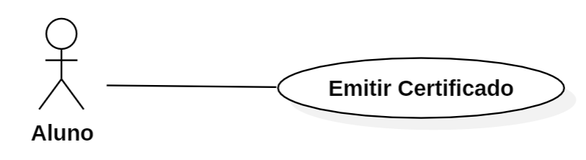
Fonte: autores, 2023.

Caso de Uso 5: Emitir Certificado
Descrição: | Este caso de uso permite que o aluno ao finalizar um curso possa emitir o seu certificado.
Ator: | Aluno
Fluxo de Eventos | 1. O aluno acessa o painel do aluno.  2. Navega pela lista de cursos em que está matriculado  3. O aluno escolhe um curso, visualiza se os módulos e aulas foram concluídos.  4. Pode emitir o certificado.
Fluxo Básico: | - O aluno navega intuitivamente pelos cursos.  - O aluno seleciona um curso para realizar ações.  - Aluno pode visualizar se os módulos do curso foram concluídos.  - Aluno pode emitir certificado
Fluxo Alternativo: | - Se as aulas e módulos não foram concluídos, não é permitido emitir o certificado.

A Figu ra 9 apresenta uma visão completa do caso de uso do painel do aluno

Figura 9: Diagrama Caso de Uso: Painel do Aluno

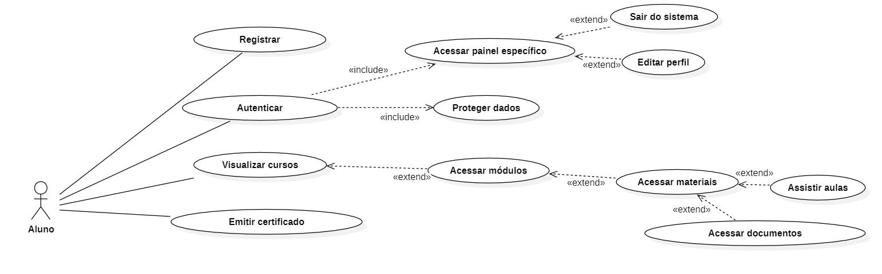
Fonte: autores, 2023.

A Figura 10 apresenta uma visão completa do caso de uso do painel do administrador.

Figura 10: Diagrama Caso de Uso: Painel do Administrador
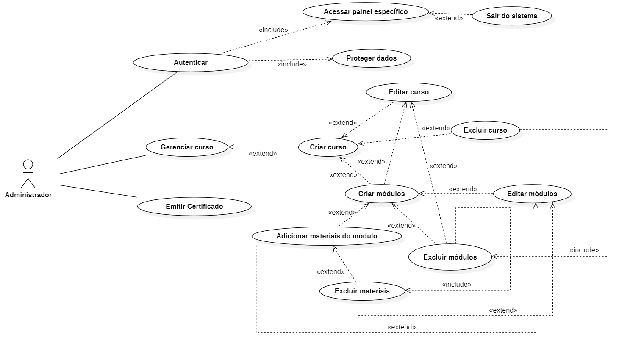

Fonte: autores, 2023.

5.2. Diagramas de Atividades
O diagrama de atividades é uma ferramenta visual utilizada para descrever e modelar os passos necessários para a conclusão de uma atividade específica. Anteriormente, era considerado um caso especial do diagrama de máquina de estados, que é agora conhecido como diagrama de máquina de estados. O diagrama de atividades permite representar de forma clara e concisa as etapas envolvidas em um método, algoritmo ou processo completo.
Ele é composto por nós, que representam as ações a serem executadas, e setas que indicam a sequência e o fluxo das atividades. Essa ferramenta permite modelar e documentar processos complexos, auxiliando na organização e na otimização das atividades a serem realizadas.
Os elementos utilizados nos diagramas de atividade que serão apresentados estão presentes na figura abaixo.

Figura 11: Tabela de elementos do diagrama de atividades.
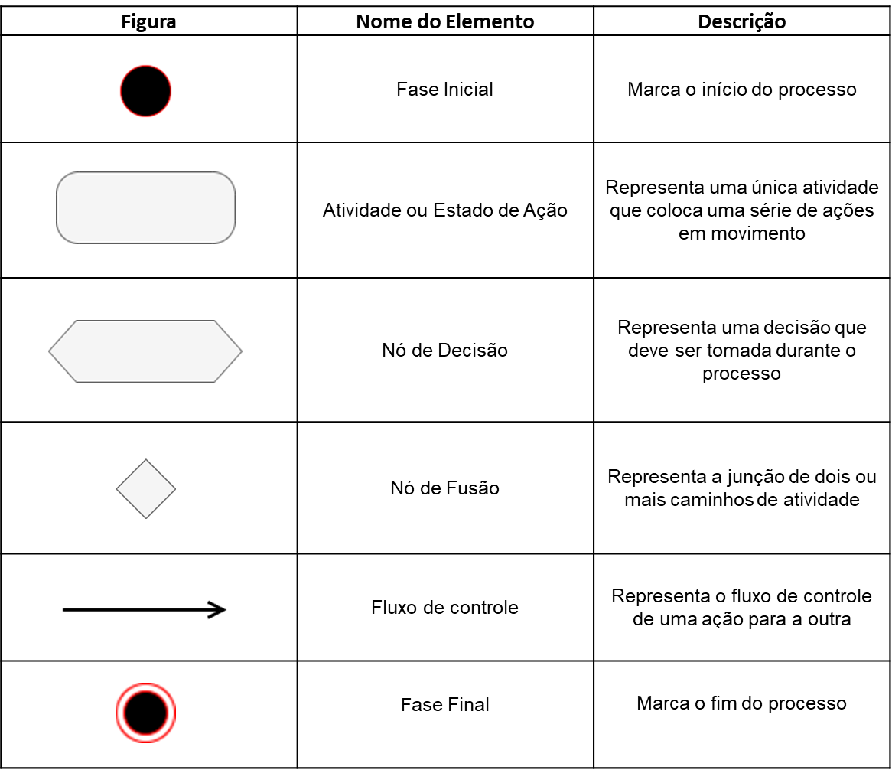
Fonte: autores, 2023.

5.2.1. Registrar
Figura 12: Diagrama de Atividades: Registrar
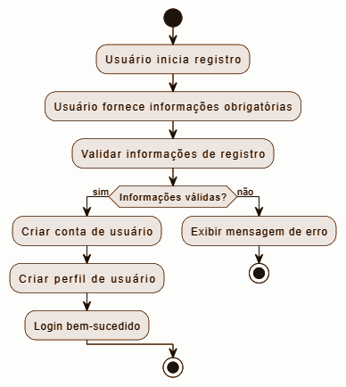

Fonte: autores, 2023.

O diagrama de atividades de registro começa quando um usuário inicia o processo de registro no sistema. Nesse momento, o sistema exibe um formulário de registro, solicitando ao usuário que forneça as informações necessárias para criar uma conta. As informações solicitadas podem incluir nome, CPF, endereço de e-mail e senha.
Em seguida, o sistema verifica se as informações fornecidas pelo usuário são válidas. Se as informações não forem válidas, o sistema exibe uma mensagem de erro indicando quais campos precisam ser corrigidos ou preenchidos corretamente.
Se todas as informações fornecidas forem válidas, o sistema cria uma nova conta de usuário e armazena as informações no banco de dados.

5.2.2. Autenticar

Figura 13: Diagrama de Atividades: Autenticar
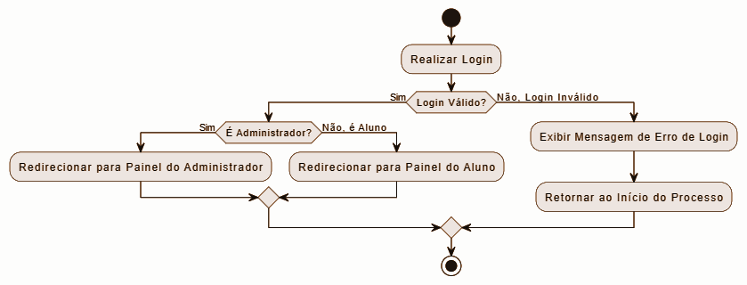
Fonte: autores, 2023.

Este diagrama descreve o processo de autenticação e criação de perfis de usuário. Ele começa quando o usuário inicia o registro no sistema. O usuário fornece as informações obrigatórias, como e-mail e senha. Em seguida, o sistema valida as informações fornecidas. Se as informações forem válidas, o sistema cria uma conta de usuário e um perfil correspondente. O diagrama mostra que o login é bem-sucedido e o fluxo termina. Caso as informações não sejam válidas, o sistema exibe uma mensagem de erro e o fluxo é interrompido.

5.2.3. Gerenciar Curso

Figura 14: Diagrama de Atividades: Gerenciar Curso
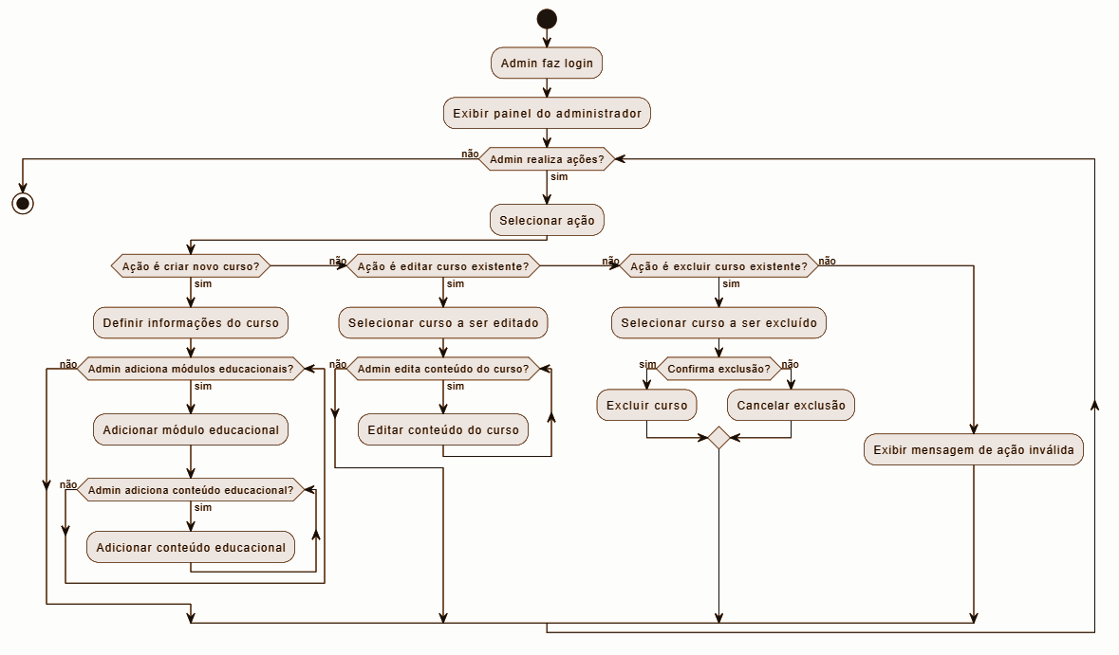
Fonte: autores, 2023.

Este diagrama descreve as atividades envolvidas no gerenciamento de cursos pelo administrador. Começando quando o administrador faz login no sistema e acessa o painel do administrador. O sistema exibe o painel do administrador e permite que o administrador selecione uma ação. Se o administrador escolher a ação "criar novo curso", o sistema solicita ao administrador que forneça as informações do novo curso, como título, descrição e requisitos. Em seguida, o sistema entra em um loop, no qual o administrador pode adicionar módulos educacionais ao curso. Para cada módulo adicionado, o administrador pode adicionar conteúdo educacional, como aulas ou materiais complementares.
O fluxo continua até que o administrador decida não adicionar mais módulos ou conteúdo educacional. Se o administrador escolher a ação "editar curso existente", o sistema exibe uma lista de cursos existentes para o administrador selecionar. Em seguida, o sistema entra em um loop, no qual o administrador pode editar o conteúdo do curso selecionado. O fluxo continua até que o administrador decida não editar mais o conteúdo do curso. Se o administrador escolher a ação "excluir curso existente", o sistema exibe uma lista de cursos existentes para o administrador selecionar. Em seguida, o sistema exclui o curso selecionado. Se o administrador selecionar uma ação inválida, o sistema exibe uma mensagem de erro. O fluxo termina quando o administrador encerra as atividades e sai do sistema.

5.2.4. Visualizar Cursos (Painel do aluno)

Figura 15: Diagrama de Atividades: Visualizar Cursos
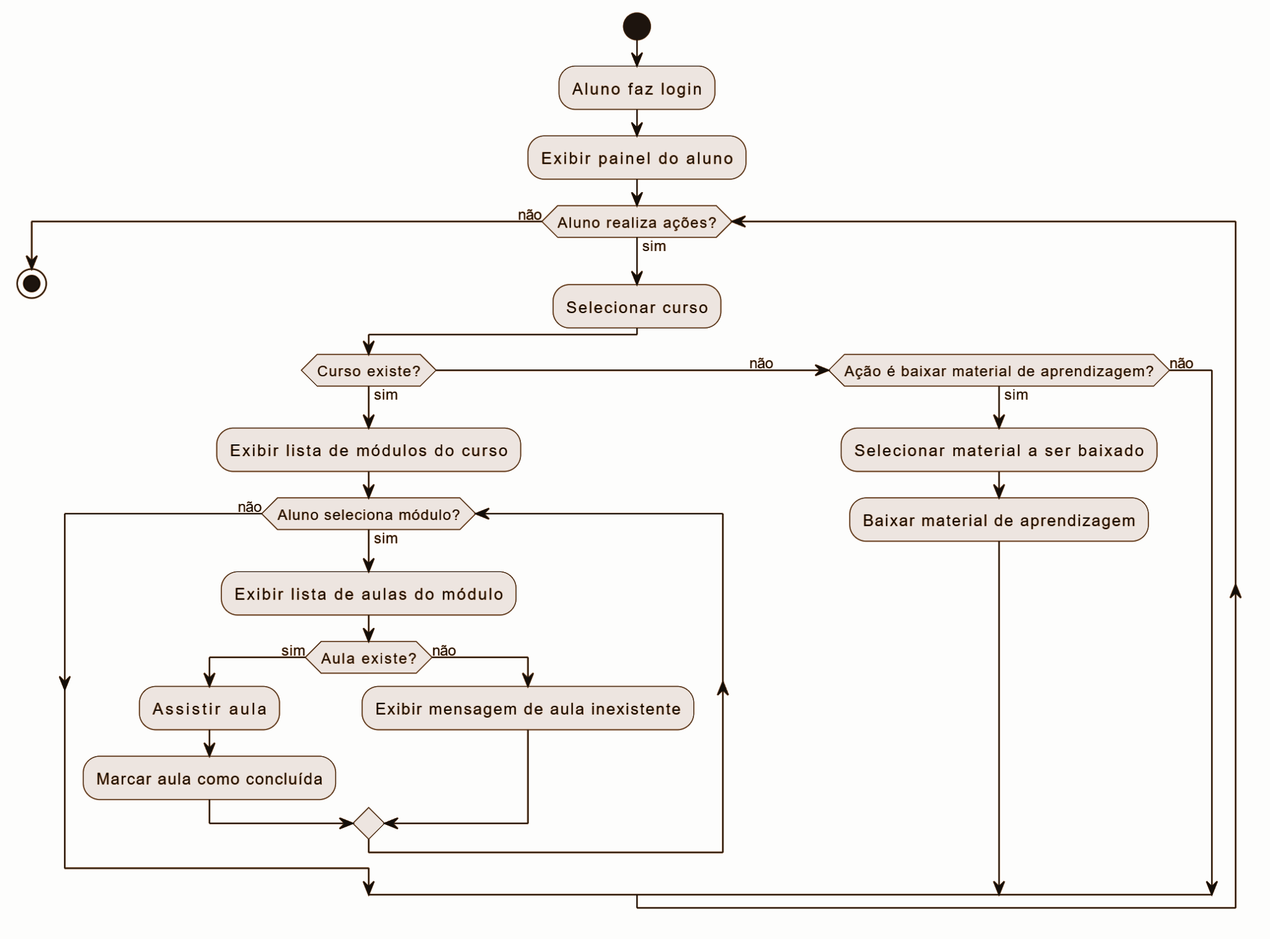
Fonte: autores, 2023.

Primeiro, o aluno pode selecionar um curso. Se o curso existir, o sistema exibe a lista de módulos disponíveis neste curso. Depois, o aluno pode selecionar um módulo e, em seguida, visualizar a lista de aulas disponíveis neste módulo. Se uma aula for encontrada, o aluno pode assistir à aula e marcá-la como concluída.
Ademais, o aluno pode ter a opção de baixar materiais de aprendizagem. Se essa ação for selecionada, o aluno pode escolher o material a ser baixado e realizar o download.

5.2.5. Editar Perfil (Painel do aluno)

Figura 16: Diagrama de Atividades: Editar Perfil
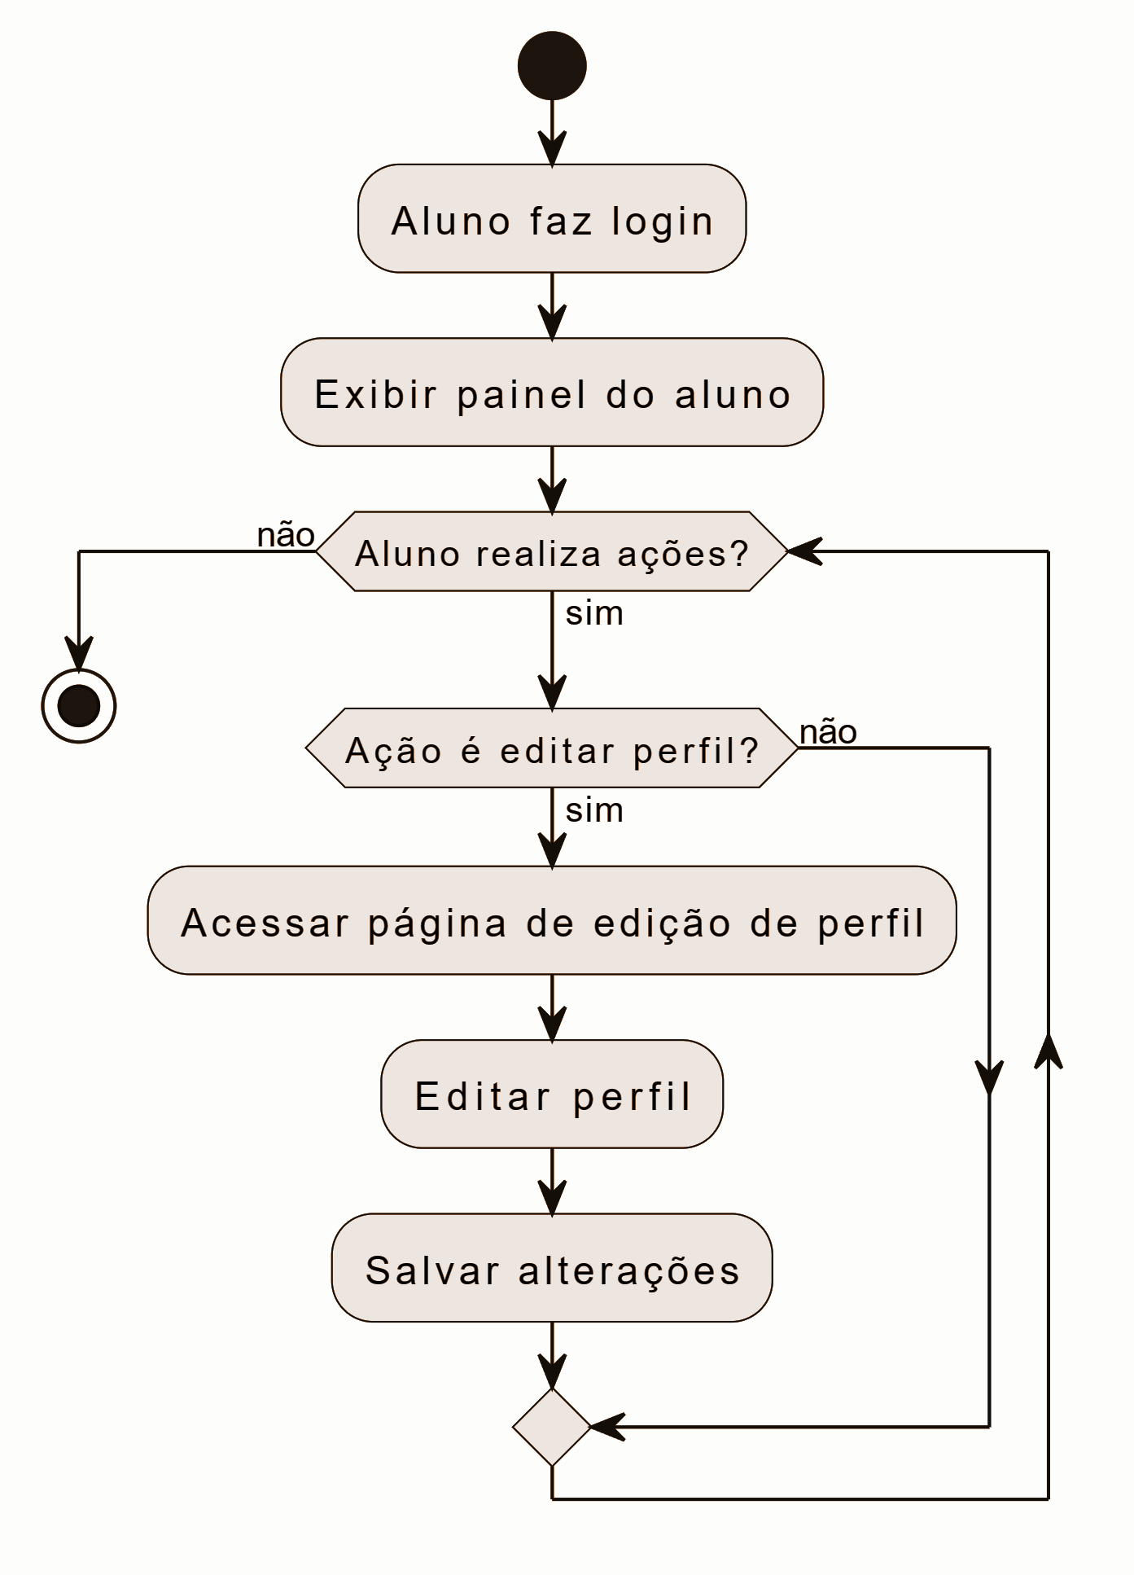
Fonte: autores, 2023.

Esse diagrama ilustra que um aluno após fazer login no sistema, é exibido o painel do aluno, permitindo que o aluno edite seu perfil e salve as alterações. O sistema continua verificando se o aluno realiza mais ações e repete o processo até que o aluno não realize mais ações.

5.2.6. Emitir Certificado

Figura 17: Diagrama de Atividades: Emitir certificado
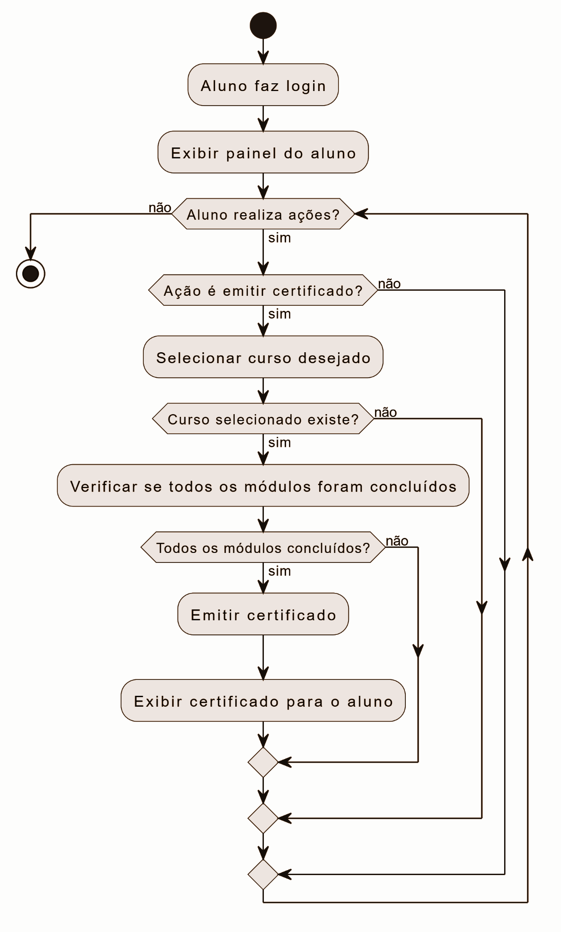
Fonte: autores, 2023.
Neste diagrama, um aluno após fazer login no sistema, é exibido o painel do aluno, permitindo que o aluno selecione um curso para emitir o certificado. Sendo assim, o sistema verifica se todos os módulos deste curso foram concluídos e, em caso afirmativo, emite o certificado para o aluno.

5.3. Diagrama de Sequências
Um diagrama de sequência é um tipo de diagrama de interação UML que modela a sequência de mensagens entre objetos em uma interação. Ele mostra como os objetos interagem entre si para realizar uma função, e a ordem em que as interações ocorrem quando um determinado caso de uso é executado. Em palavras mais simples, um diagrama de sequência mostra diferentes partes de um sistema funcionando em uma sequência para se fazer algo.
Os elementos utilizados nos diagramas de sequência que serão apresentados estão presentes na figura abaixo.
Figura 18: Tabela de elementos do diagrama de sequência.
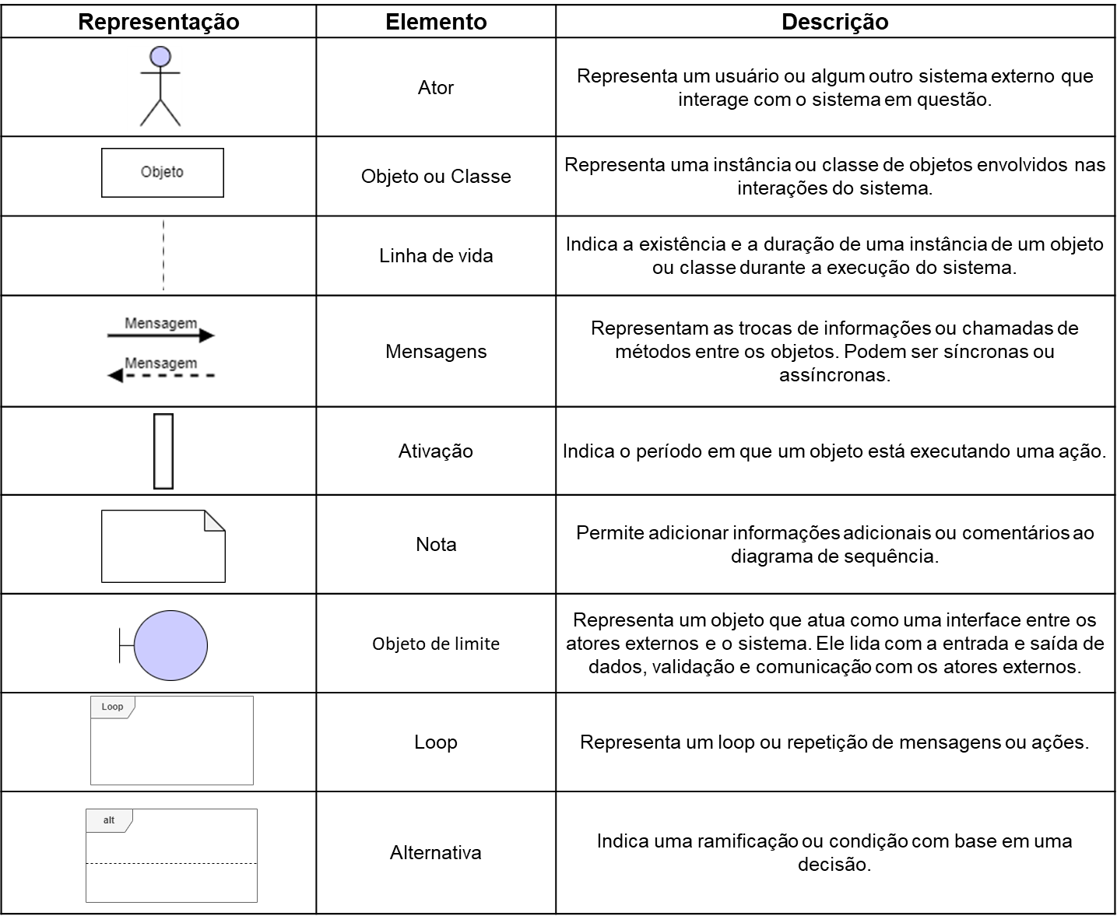Fonte: autores, 2023.

5.3.1. Registrar

Figura 19: Diagrama de Sequência: Registrar
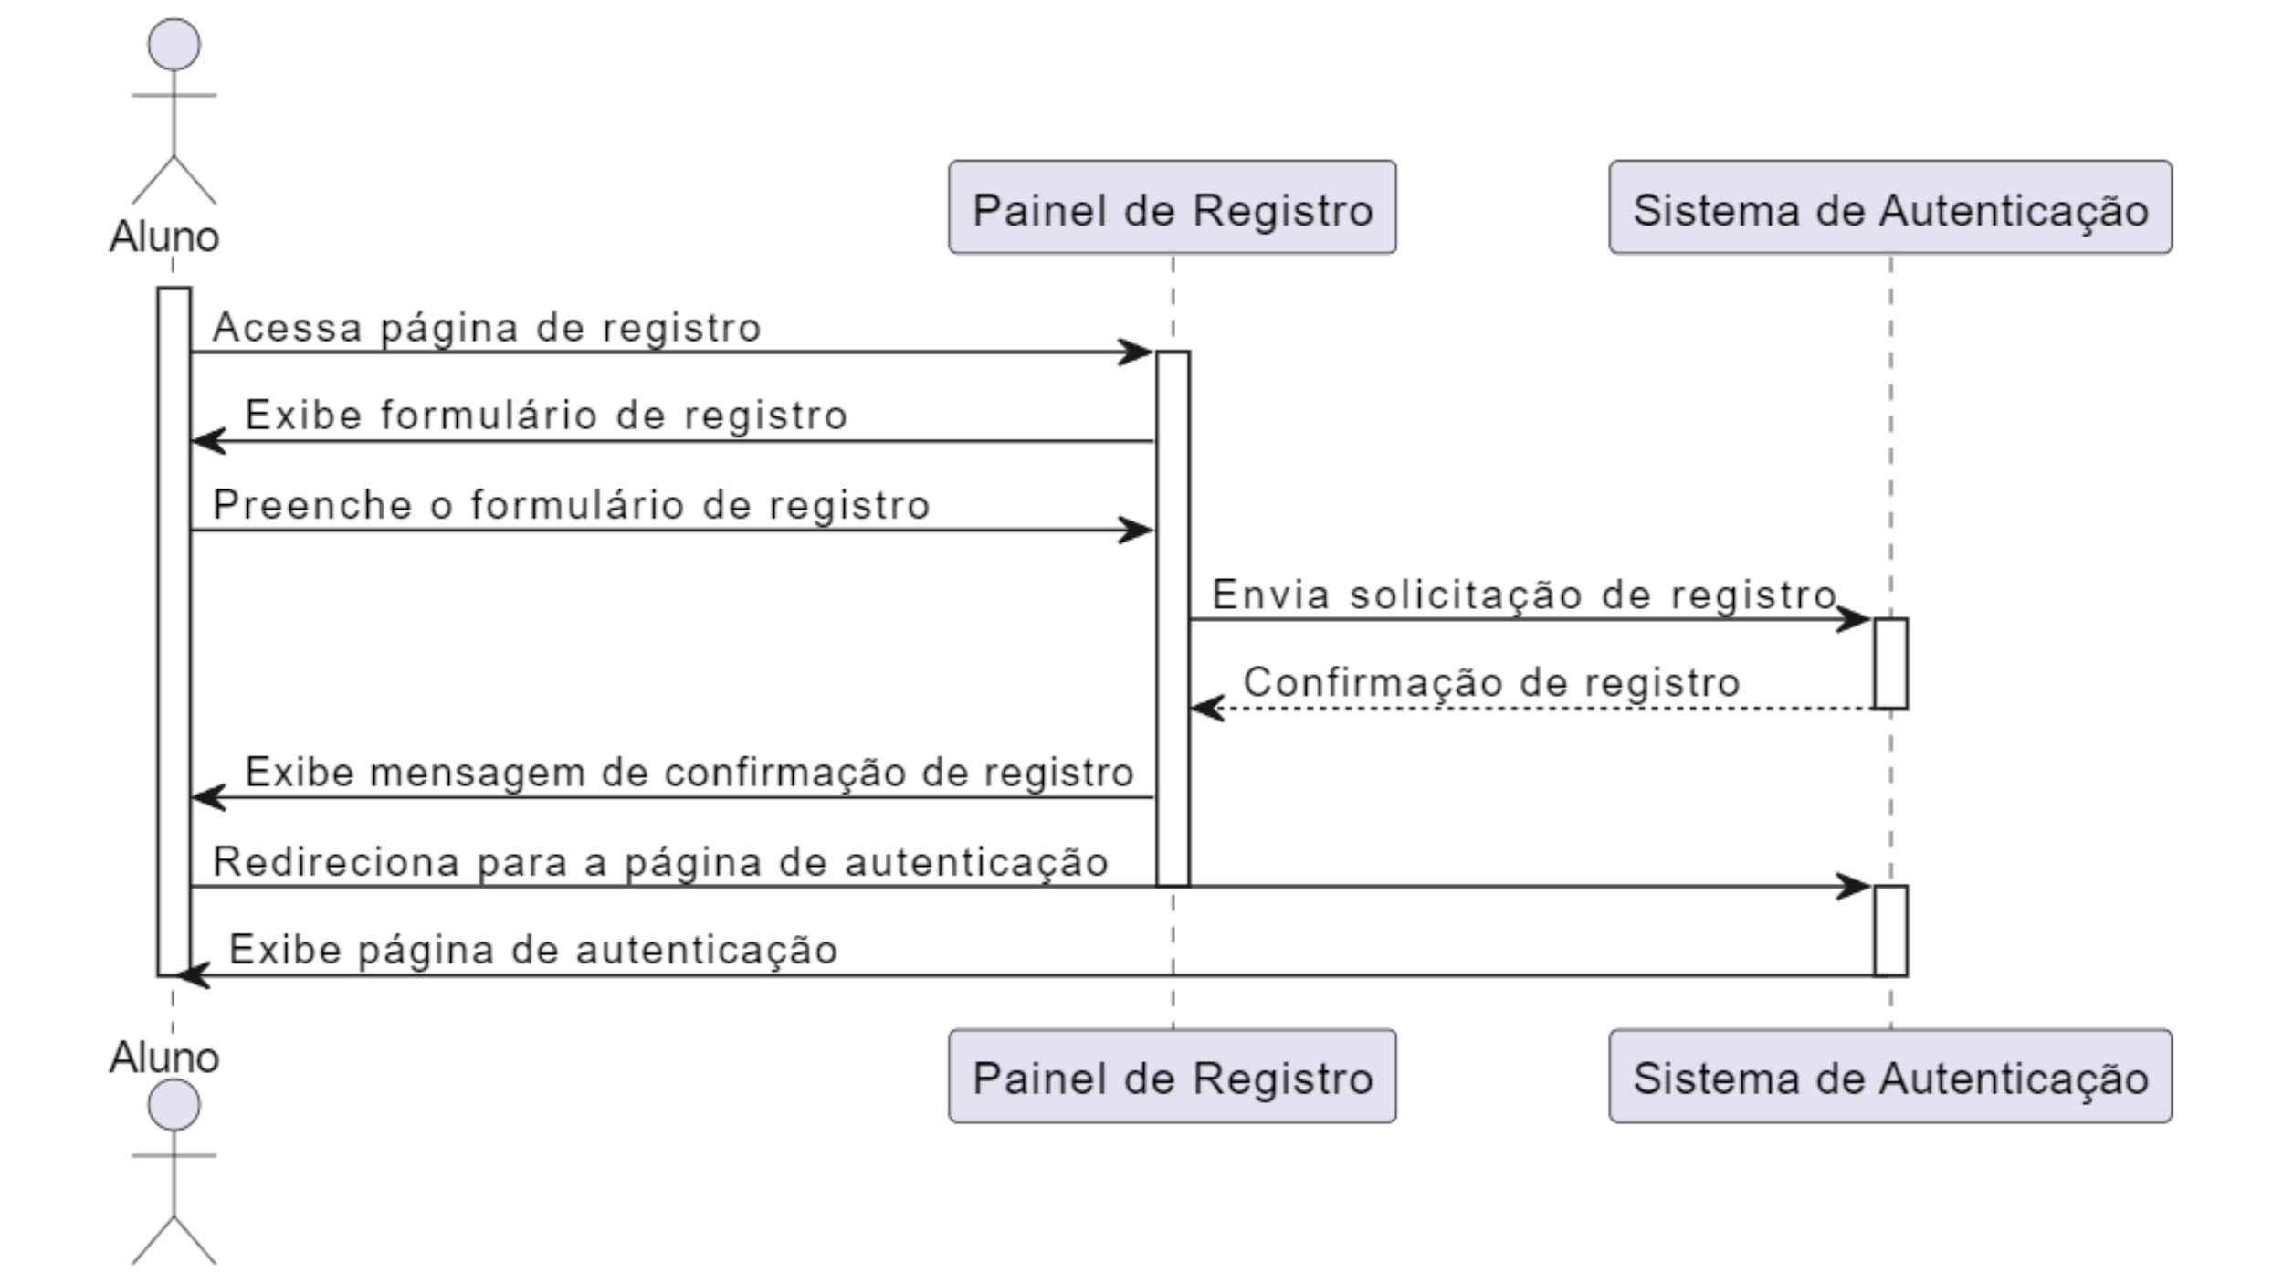
Fonte: autores, 2023.

O diagrama de sequência de “Registrar” apresentado na Figura 19 descreve o processo de registro em um sistema. Primeiramente, o aluno interage com a interface do usuário solicitando o formulário de registro. Em seguida, o “Painel de registro” recebe a solicitação e inicia o processo. Após isso, o “Sistema de Autenticação” verifica as informações fornecidas pelo usuário e retorna o resultado. Se as informações estiverem inválidas, a interface exibe mensagens de erro. Se forem válidas, o serviço de criação de conta cria a conta no sistema. Depois da criação bem-sucedida, a interface exibe uma mensagem de confirmação, e redireciona o aluno para a página de login (autenticação). Em caso de erro, a interface exibe uma mensagem de erro apropriada. O processo é concluído quando o usuário recebe a mensagem de confirmação ou erro.

5.3.2. Autenticar Aluno e Administrador

Figura 20: Diagrama de Sequência: Autenticar Aluno e Administrador
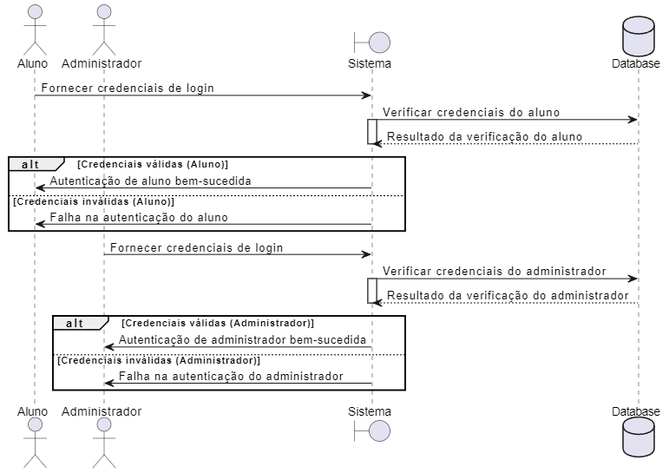
Fonte: autores, 2023.

Conforme a Figura 20, No processo de login há um fluxo de autenticação do aluno e do administrador, indicando que o sistema verifica as credenciais no banco de dados e autentica com sucesso se as credenciais forem válidas, ou informa uma falha de autenticação se as credenciais forem inválidas.

5.3.3. Criar Curso

Figura 21: Diagrama de Sequência: Criar Curso
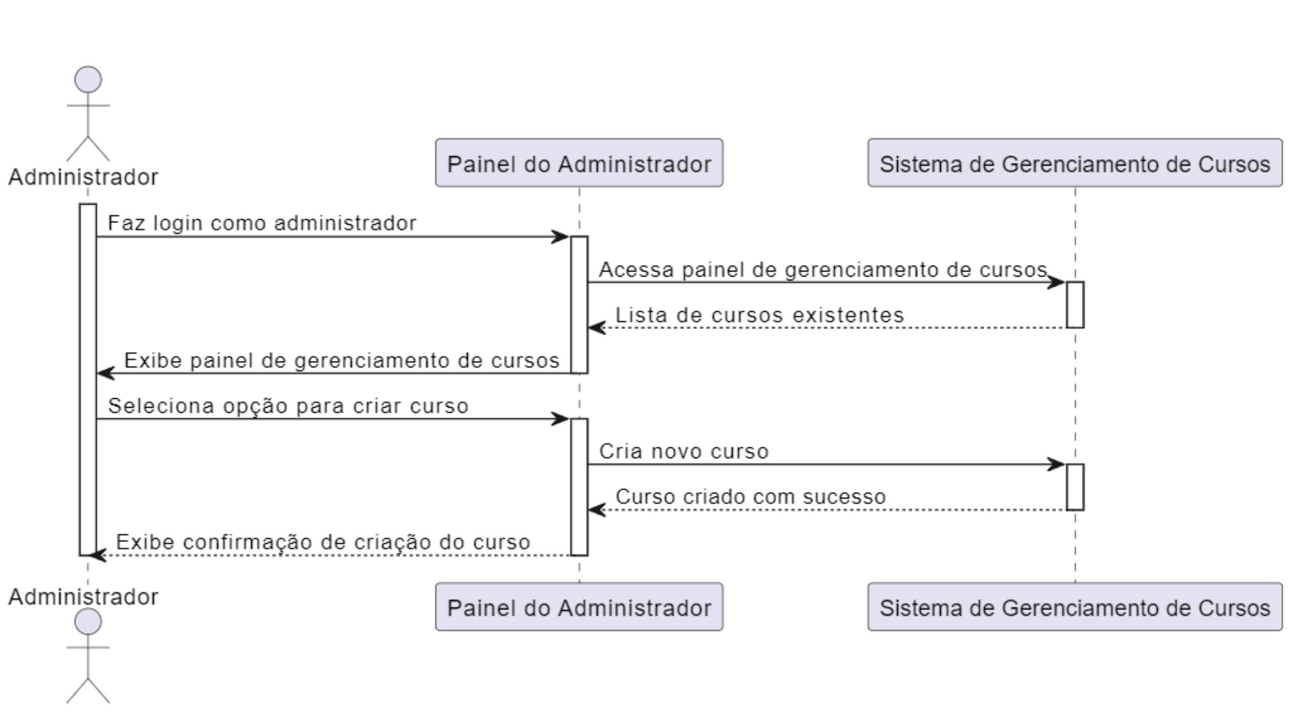
Fonte: autores, 2023.

No diagrama apresentado na Figura 21, o administrador inicia a sequência ao fazer login como administrador. Em seguida, o painel do administrador é ativado e o administrador acessa o painel de gerenciamento de cursos. O sistema de gerenciamento de cursos é ativado e fornece a lista de cursos existentes para o painel. Após isso, o painel exibe a lista de cursos para o administrador. Logo, o administrador seleciona a opção para criar um novo curso. O painel envia uma solicitação ao sistema de gerenciamento de cursos para criar o curso. Depois disso, o sistema de gerenciamento de cursos cria o curso e confirma a criação para o painel. Por fim, o painel exibe uma confirmação de que o curso foi criado com sucesso para o administrador.

5.3.4. Editar Curso

Figura 22: Diagrama de Sequência: Editar Curso
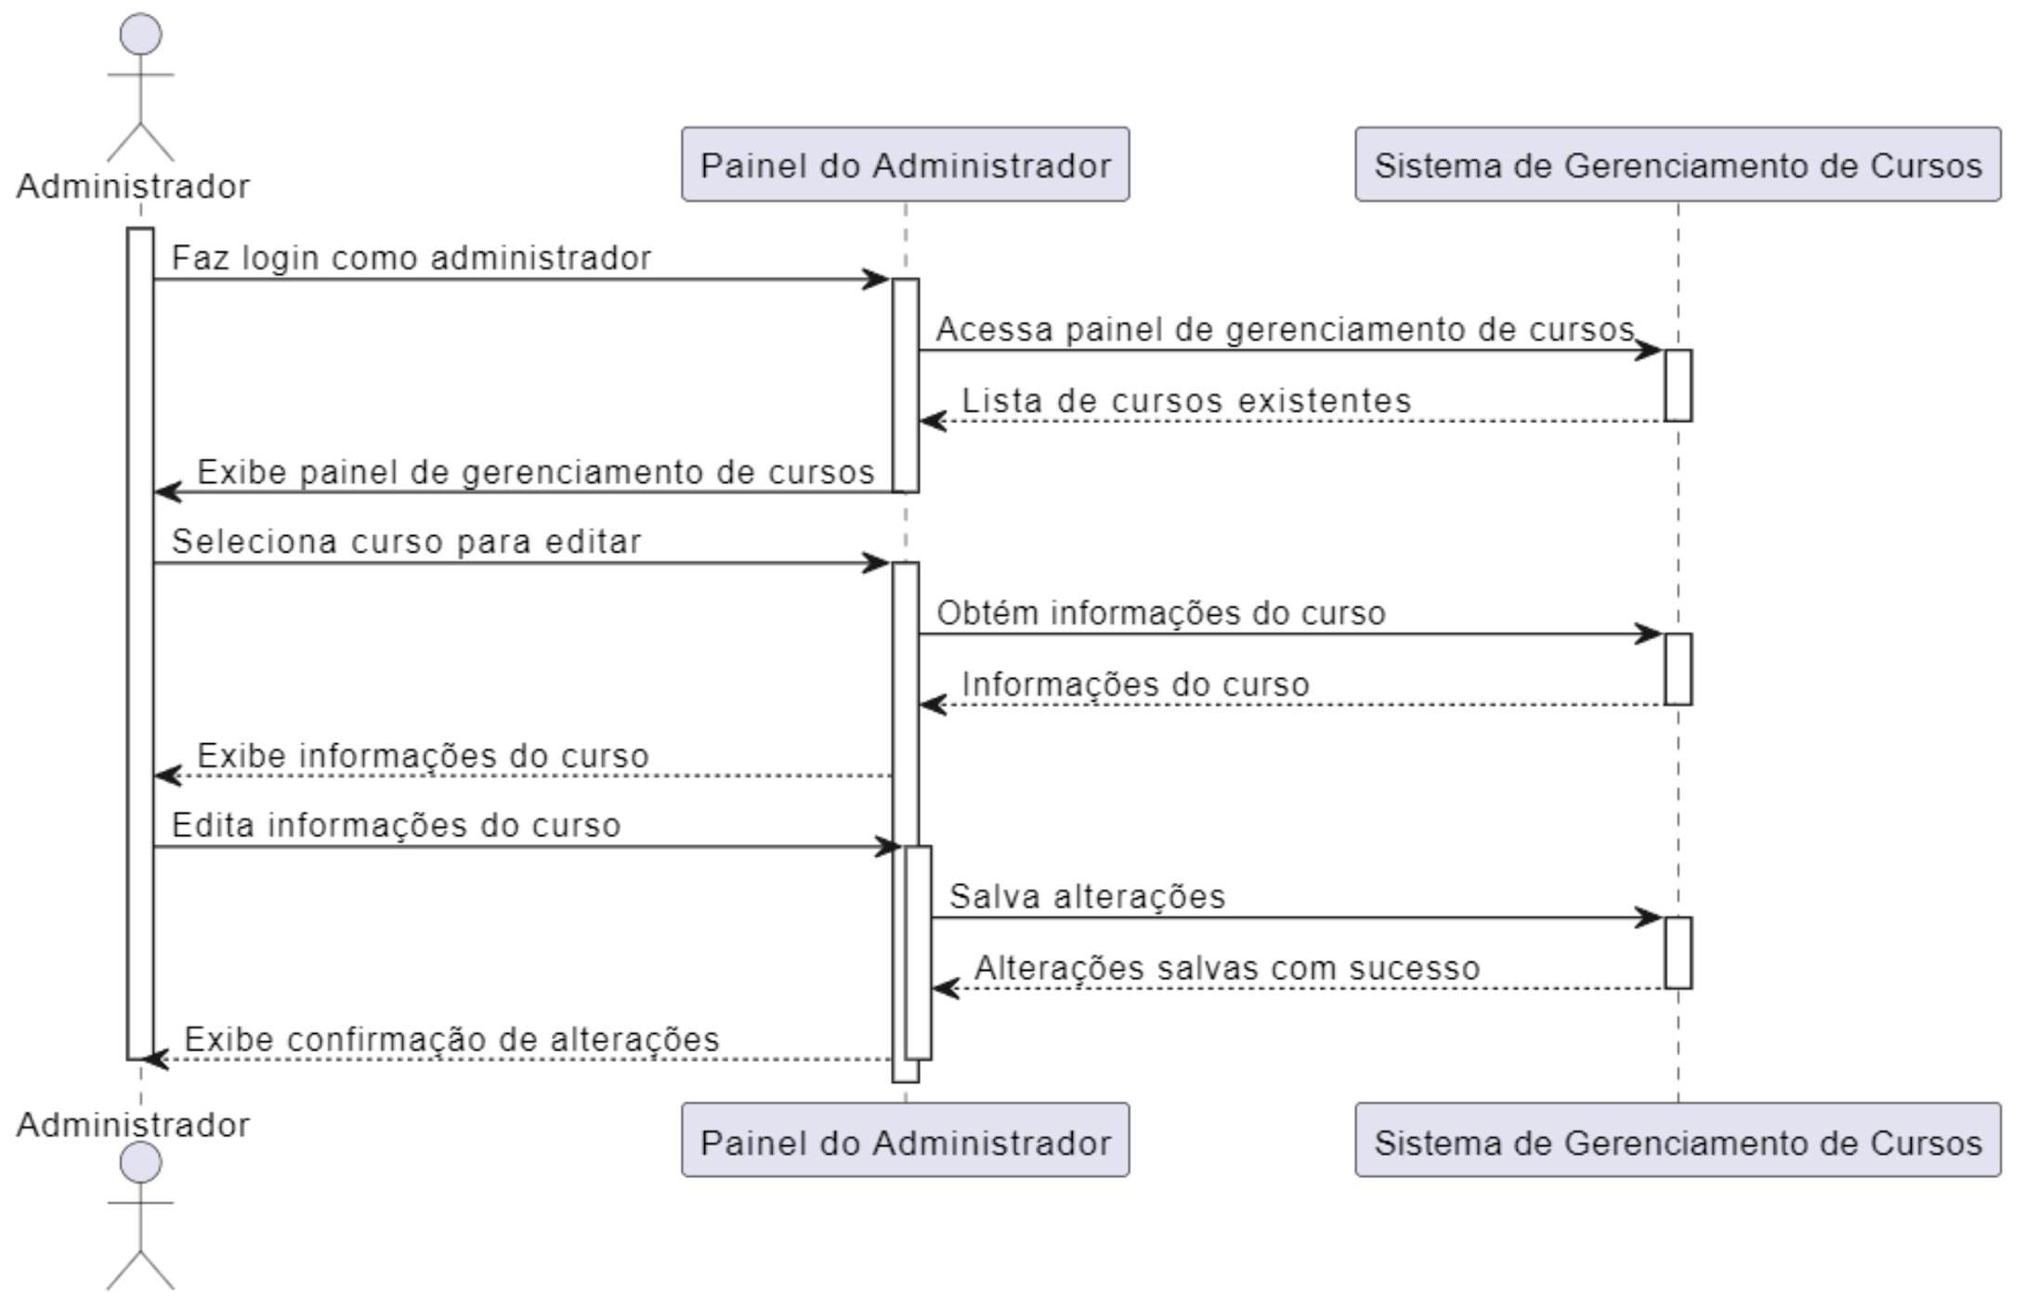
Fonte: autores, 2023.

De acordo com a Figura 22, o administrador inicia a sequência ao fazer login como administrador. Em seguida, o painel do administrador é ativado e o administrador acessa o painel de gerenciamento de cursos. Assim sendo, o sistema de gerenciamento de cursos é ativado e fornece a lista de cursos existentes para o painel. Em seguida, o painel exibe a lista de cursos para o administrador. Posteriormente, o administrador seleciona um curso para editar. Logo após, o painel solicita ao sistema de gerenciamento de cursos as informações do curso selecionado. Desse modo, o sistema de gerenciamento de cursos fornece as informações do curso para o painel. O painel exibe as informações do curso para o administrador. Assim sendo, o administrador edita as informações do curso no painel. O painel solicita ao sistema de gerenciamento de cursos a atualização das informações do curso. Depois disso, o sistema de gerenciamento de cursos atualiza as informações do curso e confirma a atualização para o painel. Por fim, o painel exibe uma confirmação de que as alterações foram salvas com sucesso para o administrador.

5.3.5. Excluir curso

Figura 23: Diagrama de Sequência: Excluir curso
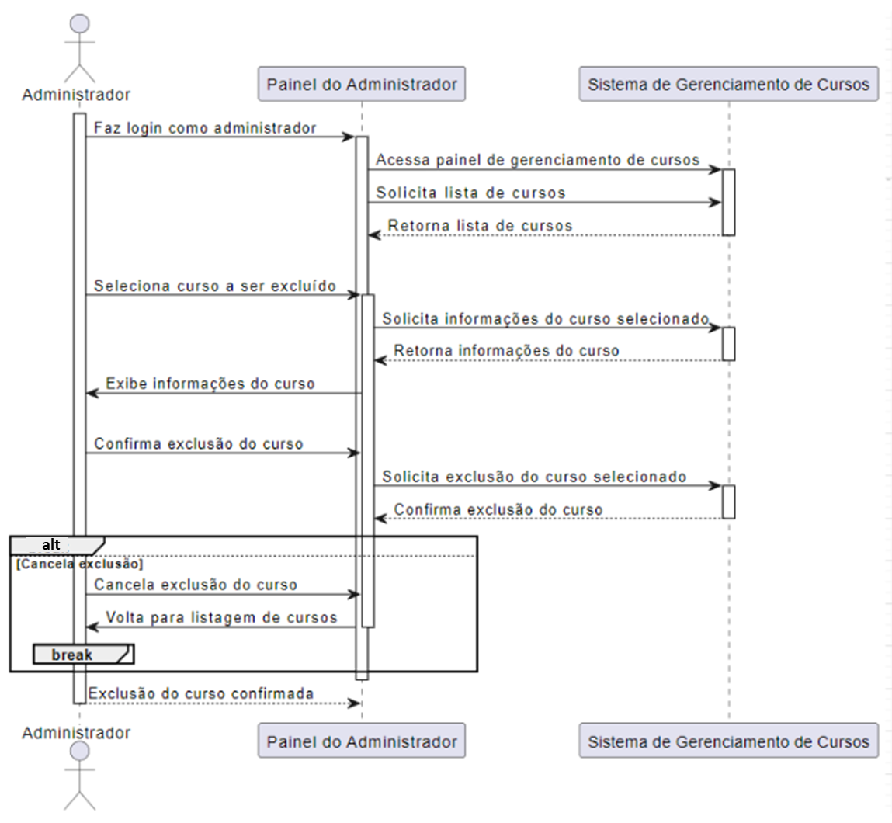
Fonte: autores, 2023.

No processo de exclusão de um curso no sistema de gerenciamento de cursos, o Administrador faz login e acessa o painel de administração, onde visualiza a lista de cursos disponíveis. Após selecionar um curso, o painel solicita e exibe as informações detalhadas para o Administrador. Em seguida, o Administrador decide se confirma ou cancela a exclusão do curso. Se a exclusão for confirmada, o painel envia a solicitação de exclusão ao sistema, que confirma a operação. Caso contrário, o Administrador retorna à listagem de cursos. Ao finalizar a exclusão, o painel exibe uma confirmação da exclusão para o Administrador.

5.3.6. Visualizar Curso

Figura 24: Diagrama de Sequência: Visualizar Curso
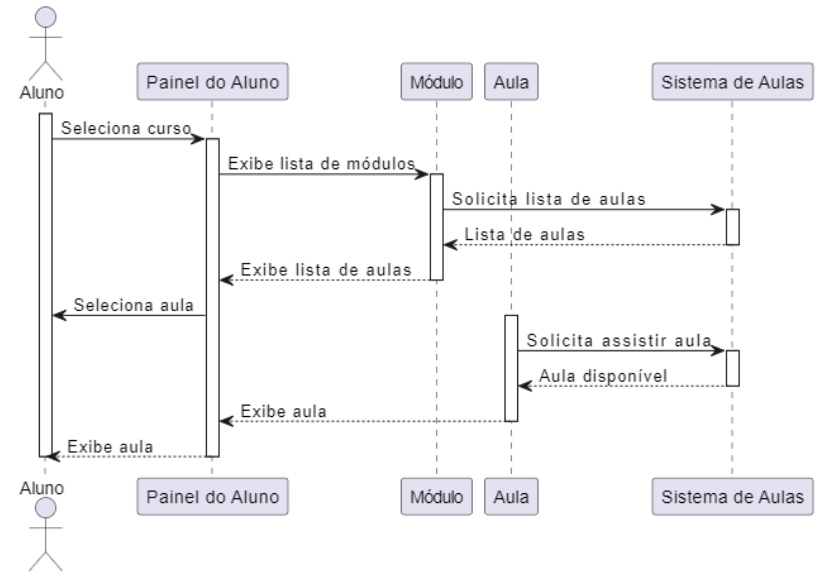
Fonte: autores, 2023.

De acordo com o diagrama apresentado acima, o aluno seleciona um curso no painel do aluno e deseja assistir uma aula específica. Depois, o painel do aluno exibe a lista de módulos disponíveis para o curso selecionado. Em seguida, o módulo então solicita ao sistema de aulas a lista de aulas relacionadas a esse módulo. Logo, o sistema de aulas retorna a lista de aulas para o módulo, que então a repassa para o painel do aluno. Após isso, o aluno seleciona uma aula específica no painel do aluno. Desse modo, a aula solicita ao sistema de aulas permissão para assistir a aula selecionada. Se a aula estiver disponível, o sistema de aulas retorna a aula para o painel do aluno, que a exibe para o aluno.

5.3.7. Editar Perfil

Figura 25: Diagrama de Sequência: Editar Perfil
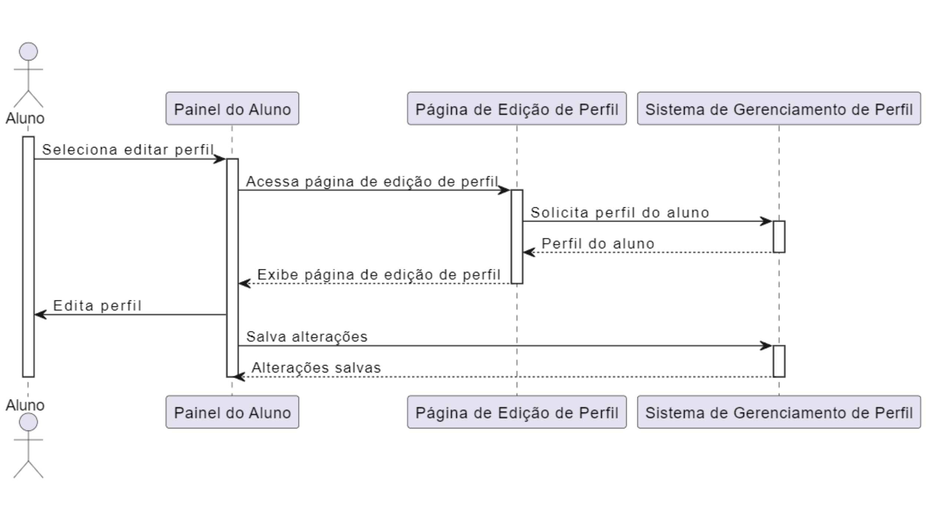
Fonte: autores, 2023.

Segundo o diagrama acima, o aluno inicia a sequência e seleciona a opção de editar o perfil. Em seguida, o "Painel do Aluno" é ativado e o aluno acessa a página de edição de perfil. A "Página de Edição de Perfil" é ativada e solicita ao "Sistema de Gerenciamento de Perfil" as informações do perfil do aluno. Depois, o Sistema de Gerenciamento de Perfil fornece as informações do perfil do aluno para a página de edição. Em seguida, a página de edição de perfil exibe as informações do perfil para o aluno. O aluno edita o perfil no painel. Logo, o painel envia as alterações do perfil ao Sistema de Gerenciamento de Perfil para salvá-las. Assim, o Sistema de Gerenciamento de Perfil confirma que as alterações foram salvas com sucesso e envia a confirmação para o painel. Por fim, o painel exibe uma confirmação de que as alterações foram salvas para o aluno.

5.3.8. Emitir Certificado

Figura 26: Diagrama de Sequência: Emitir Certificado
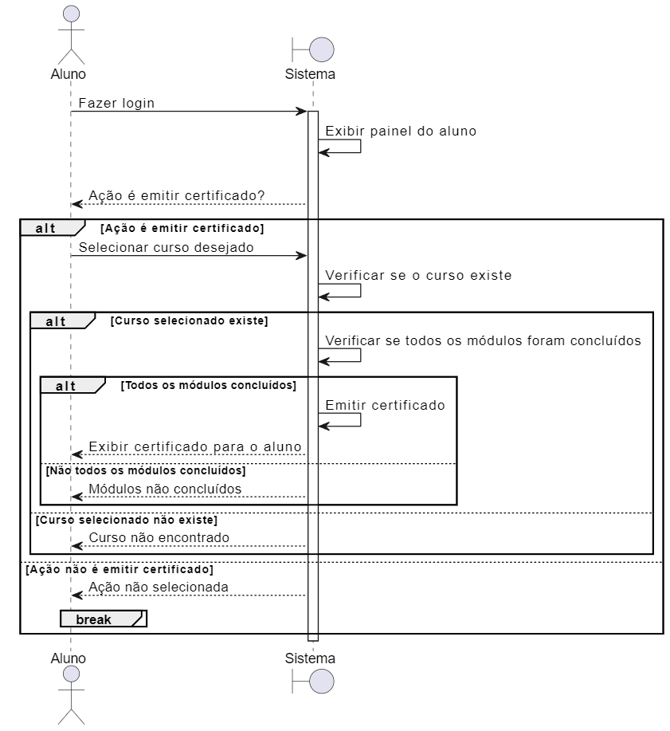

Fonte: autores, 2023.

Esse diagrama de sequência mostra o fluxo de interações entre o aluno e o sistema. A princípio, o aluno faz login e é apresentado ao painel do aluno. Logo, o aluno tem a opção de emitir um certificado. Se selecionar essa opção, o aluno escolhe o curso desejado. O sistema verifica se o curso existe e, se existir, verifica se todos os módulos do curso foram concluídos pelo aluno. Se todos os módulos estiverem concluídos, o sistema emite o certificado e o exibe para o aluno. Caso contrário, o certificado não é disponibilizado.

5.4. Diagrama de Classes
O diagrama de classes é uma representação gráfica que descreve a estrutura estática de um sistema orientado a objetos. Ele é utilizado para modelar as classes do sistema, mostrando os atributos (características) e métodos (comportamentos) de cada classe, bem como os relacionamentos entre elas.
No diagrama de classes, as classes são representadas por retângulos, onde o nome da classe é colocado na parte superior. Logo abaixo, são listados os atributos da classe, que são as características que ela possui, como nome, idade, tamanho, etc. Em seguida, são listados os métodos da classe, que são as ações que a classe pode realizar, como calcular, exibir informações, etc.
Além disso, o diagrama de classes mostra os relacionamentos entre as classes. Esses relacionamentos podem ser de diferentes tipos, como associação (quando uma classe se relaciona com outra), herança (quando uma classe herda características de outra) e agregação/composição (quando uma classe é composta por outras classes).
Essa ferramenta permite visualizar e organizar a estrutura do sistema de forma clara e compreensível, auxiliando na análise e design do sistema, permitindo ainda identificar as entidades principais do sistema e como elas interagem entre si. Isso facilita o desenvolvimento e manutenção do software, pois fornece uma visão geral da estrutura do sistema e ajuda na comunicação entre os membros da equipe de desenvolvimento. A Figura 27 apresenta o diagrama de classes da plataforma EducaTech.

Figura 27: Diagrama de Classes
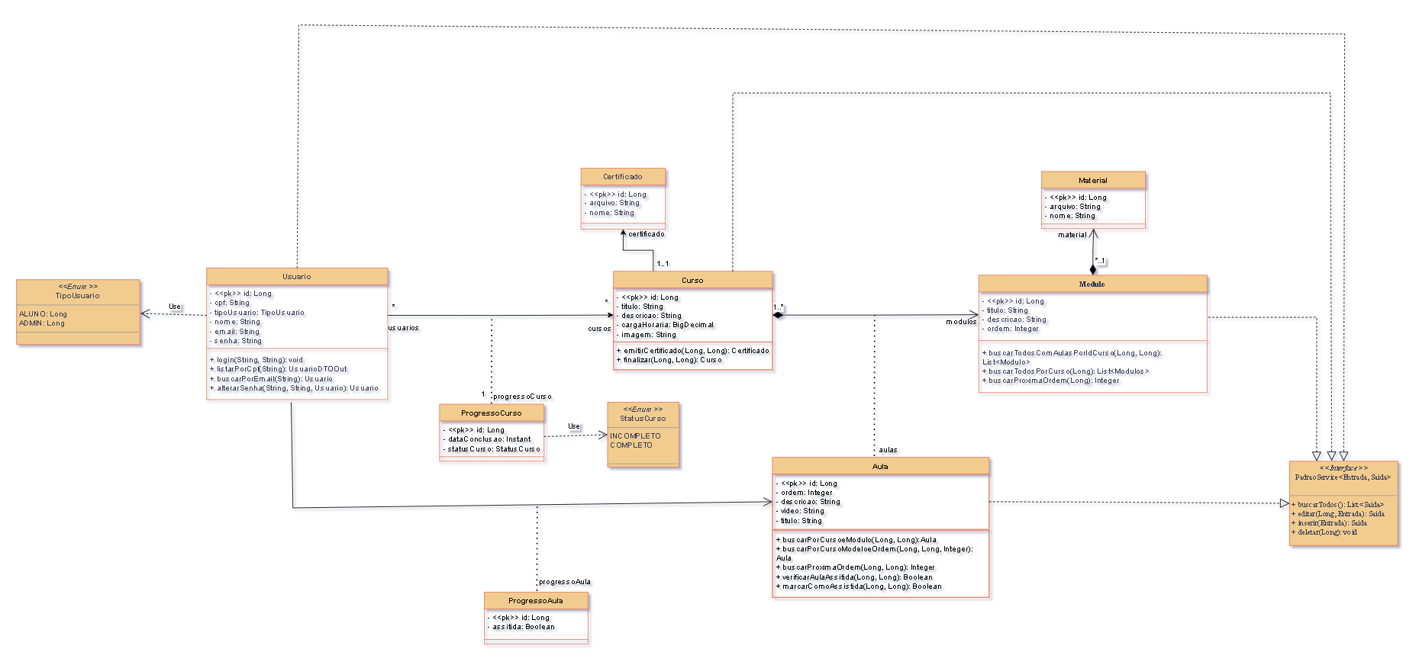

Fonte: autores, 2023.

5.5. Diagrama Entidade de Relacionamento

O diagrama de entidade-relacionamento (DER) é uma ferramenta gráfica amplamente utilizada na modelagem de dados para representar os relacionamentos entre diferentes entidades em um sistema ou conjunto de dados. Ele desempenha um papel fundamental no planejamento e concepção de bancos de dados.
No DER, as entidades são visualmente representadas por retângulos, enquanto os relacionamentos entre essas entidades são expressos por meio de linhas que as conectam. Cada entidade representa um conjunto de dados ou tabela no banco de dados e contém atributos que descrevem suas características específicas.
Os relacionamentos entre as entidades podem assumir diferentes formas, como associação, cardinalidade e dependência. Esses elementos ajudam a definir como os dados estão interconectados e como as informações são compartilhadas entre as diferentes partes do sistema.
Além disso, o DER também pode incluir símbolos que indicam a cardinalidade dos relacionamentos, ou seja, quantos elementos de uma entidade estão associados a quantos elementos de outra entidade. Essa informação é crucial para entender a natureza dos relacionamentos e a forma como os dados são organizados no banco de dados.

Figura 28: Diagrama de Entidade de Relacionamento

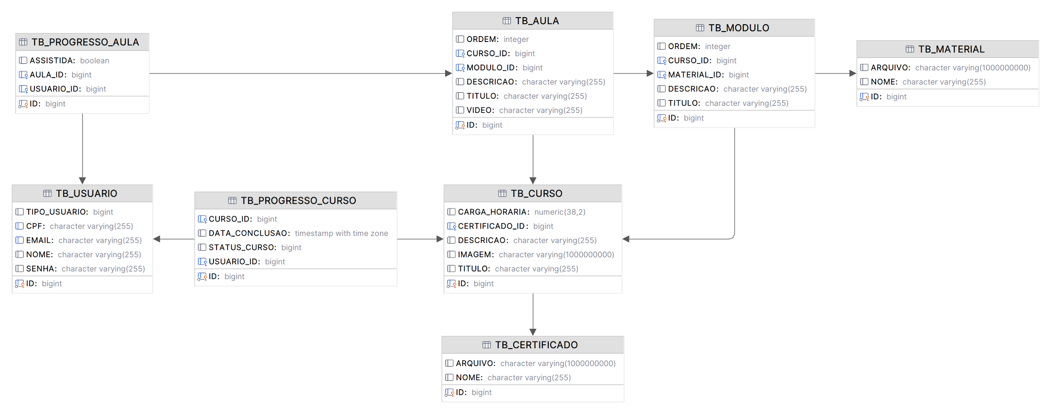

Fonte: autores, 2023.

6. CONCLUSÃO
O trabalho realizado consistiu na análise e projeto de um software para o desenvolvimento de um sistema de cursos online. Através desse estudo, foram identificados os principais problemas enfrentados nesse contexto e propostas soluções adequadas para atender às necessidades dos usuários. Desse modo, a plataforma criada proporciona uma experiência de aprendizado eficiente e flexível, permitindo que os alunos gerenciem seu próprio tempo de estudo e superem barreiras como locomoção e restrições de tempo. Portanto, um sistema de uma plataforma de cursos online bem desenvolvido e fundamentado teoricamente oferece uma plataforma robusta e eficiente para a administração, matrícula e acompanhamento de cursos online. Ao considerar os princípios de experiência intuitiva do usuário, gestão do conteúdo e emissão de certificados, é possível criar uma plataforma que atenda às necessidades dos alunos e administradores, promovendo uma experiência de aprendizagem online de qualidade e facilitando o acesso à educação flexível e conveniente.

REFERÊNCIAS
BROWN, C. (2021). Personalized learning in the digital age. New York: Routledge.
FELIPINI, Dailton. e-learning: o ensino do próximo milênio. Pós-Graduação e Administração Geral. Universidade Mackenzie. Disponível em: <http://www.e-commerce.org.br/artigos/e-learning_ensino.php>. Acesso em: 09 nov. 2023.
GUEDES, Gilleans. UML 2 Uma abordagem prática. 2ª Ed. São Paulo: Novatec, 2011.
GÓES, Wilson M. Aprenda UML por meio de Estudos de Caso. 1ªEd. São Paulo: Novatec, 2014.
JOHNSON, D., & Smith, J. (2018). O futuro da educação online: tendências e desafios. Education Technology Research and Development, 66(1), 1-19.
MARQUES, R. Levantamento de Requisitos no desenvolvimento de software. Cedro Technologies, 31 out.2018. Disponível em: <https://www.cedrotech.com/blog/levantamento-de-requisitos-e-desenvolvimento-de-softwares/>. Acesso em: 26 out. 2023.
MARCELA. O papel do Diagrama Entidade-Relacionamento na modelagem de dados. Disponível em: <https://awari.com.br/diagrama-entidade-relacionamento/?utm_source=blog&utm_campaign=projeto+blog&utm_medium=O%20papel%20do%20Diagrama%20Entidade-Relacionamento%20na%20modelagem%20de%20dados>.]. Acesso em: 15 nov. 2023.
Tutorial do Diagrama de Sequência: Guia completo com exemplos. Disponível em:<https://www.google.com/amp/s/creately.com/blog/pt/diagrama/tutorial-do-diagrama-de-sequencia/amp/>. Acesso em: 15 nov. 2023
VENTURA, P. Entendendo o Diagrama de Classes da UML. Até o Momento, 16 jul. 2018. Disponível em: <https://www.ateomomento.com.br/uml-diagrama-de-classes/>. Acesso em: 15 nov. 2023

APÊNDICE A

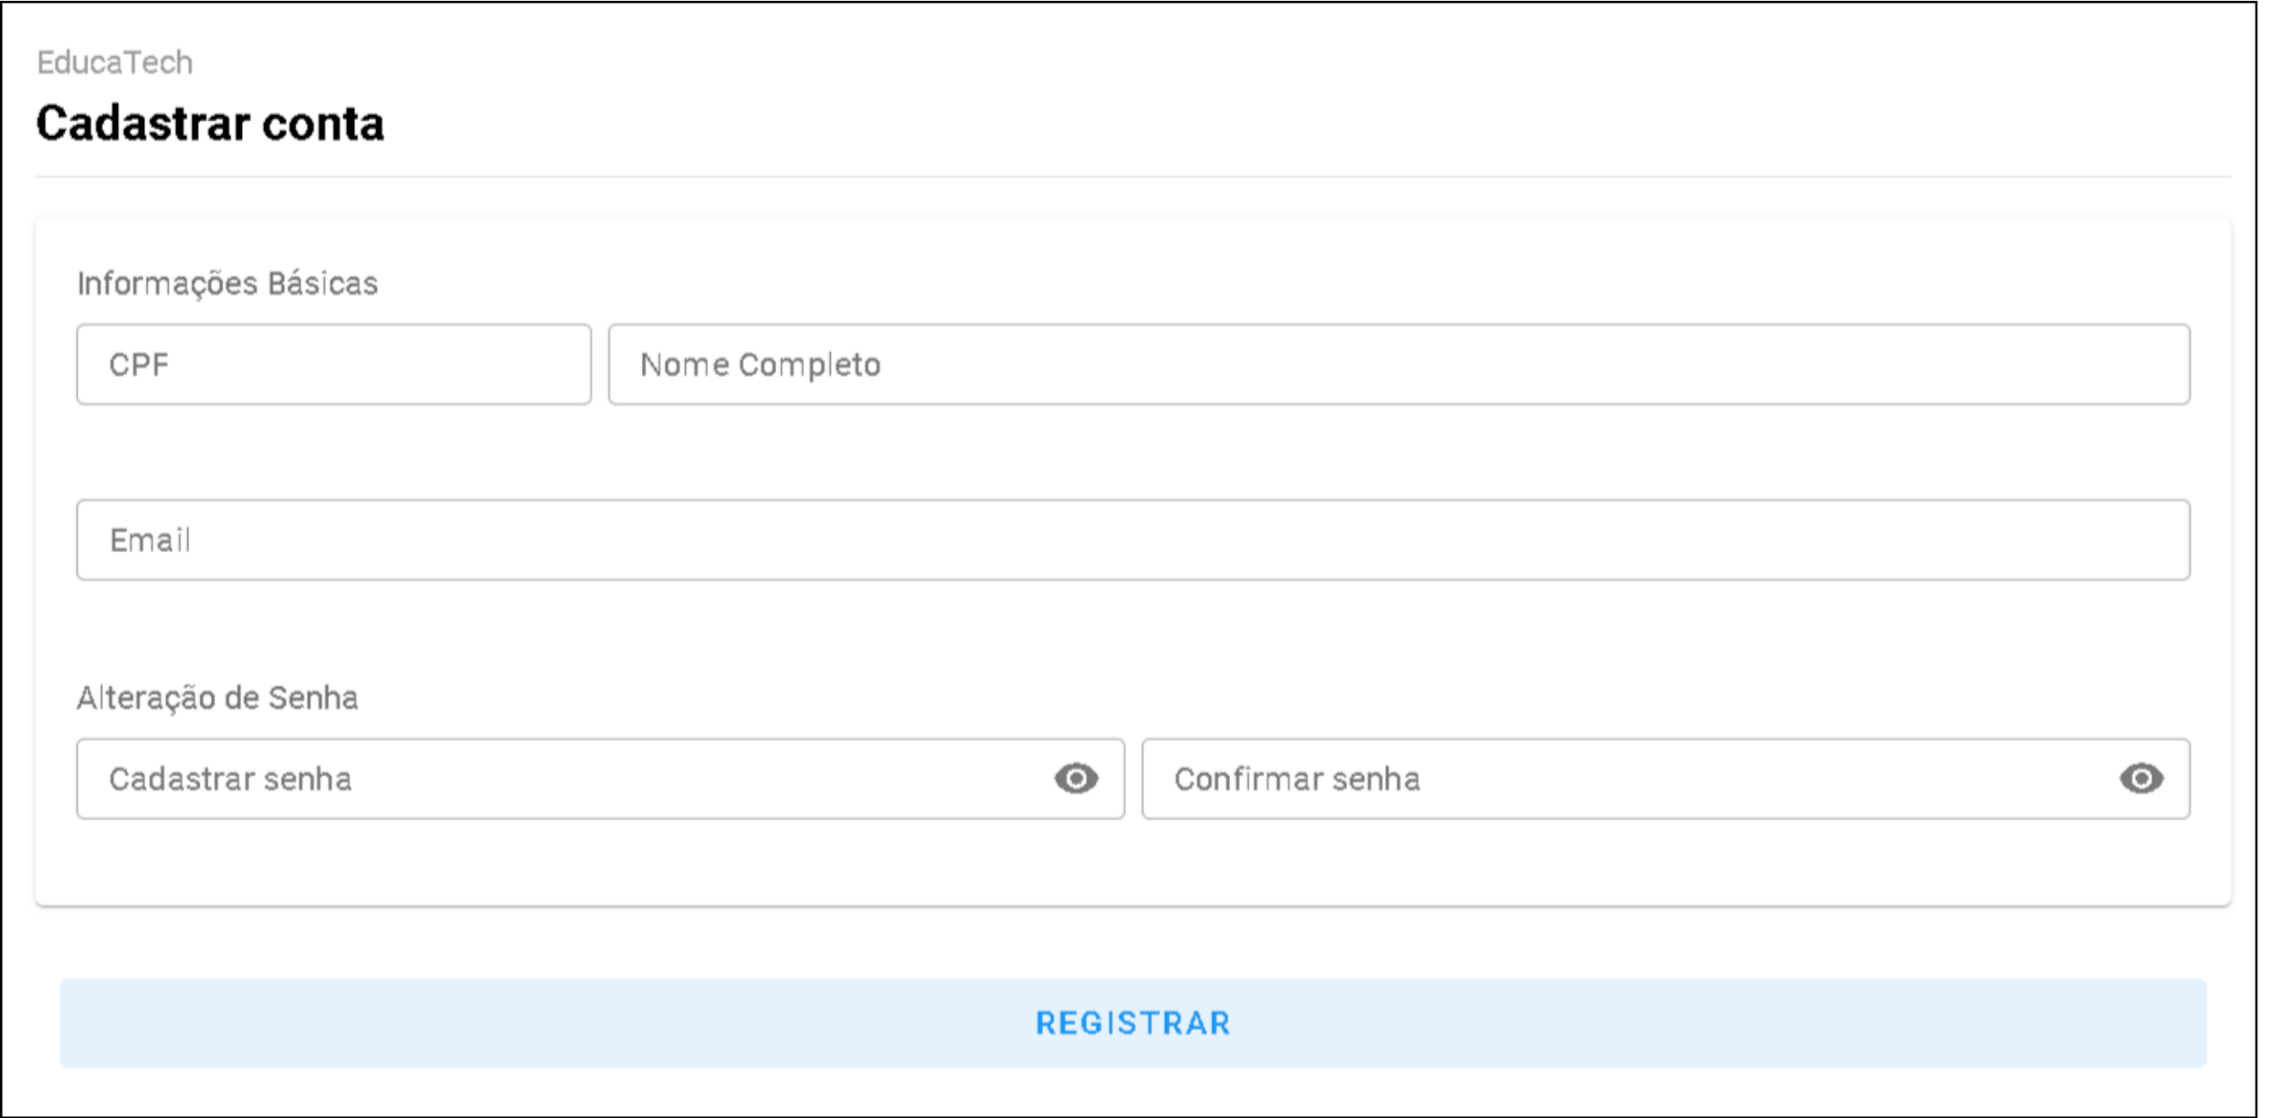
Cadastrar no Curso

Login
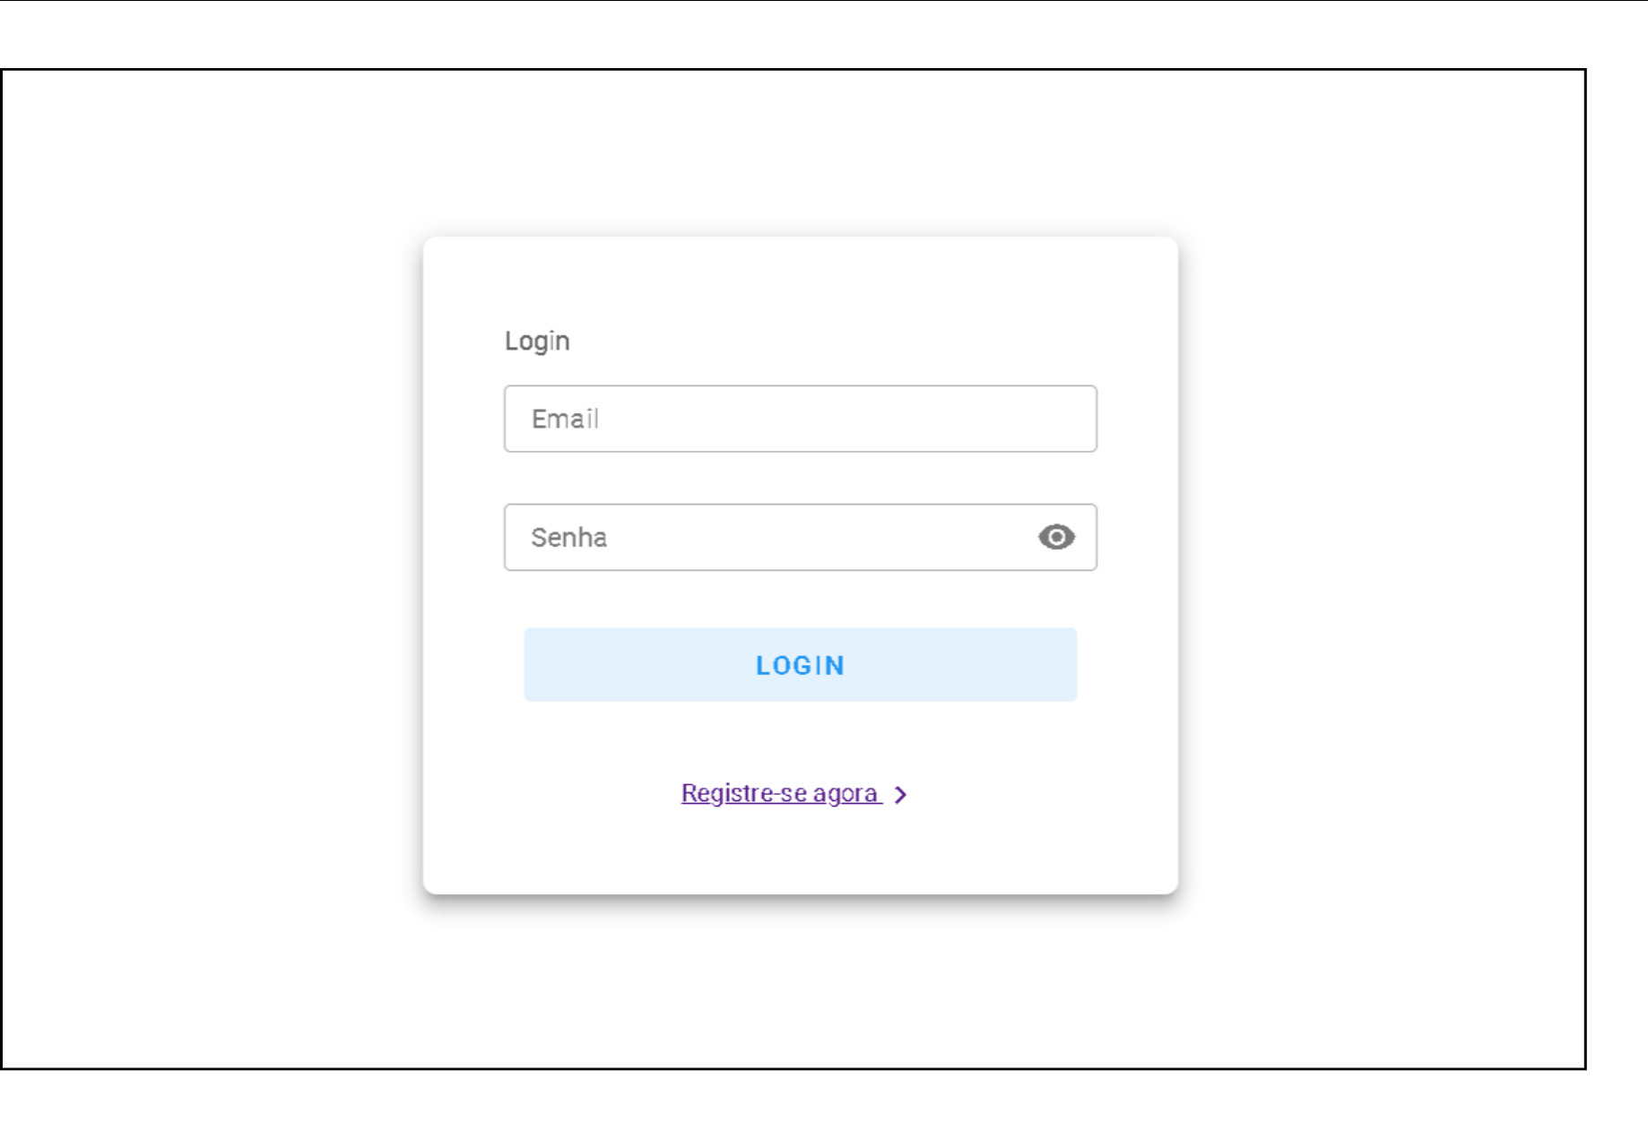

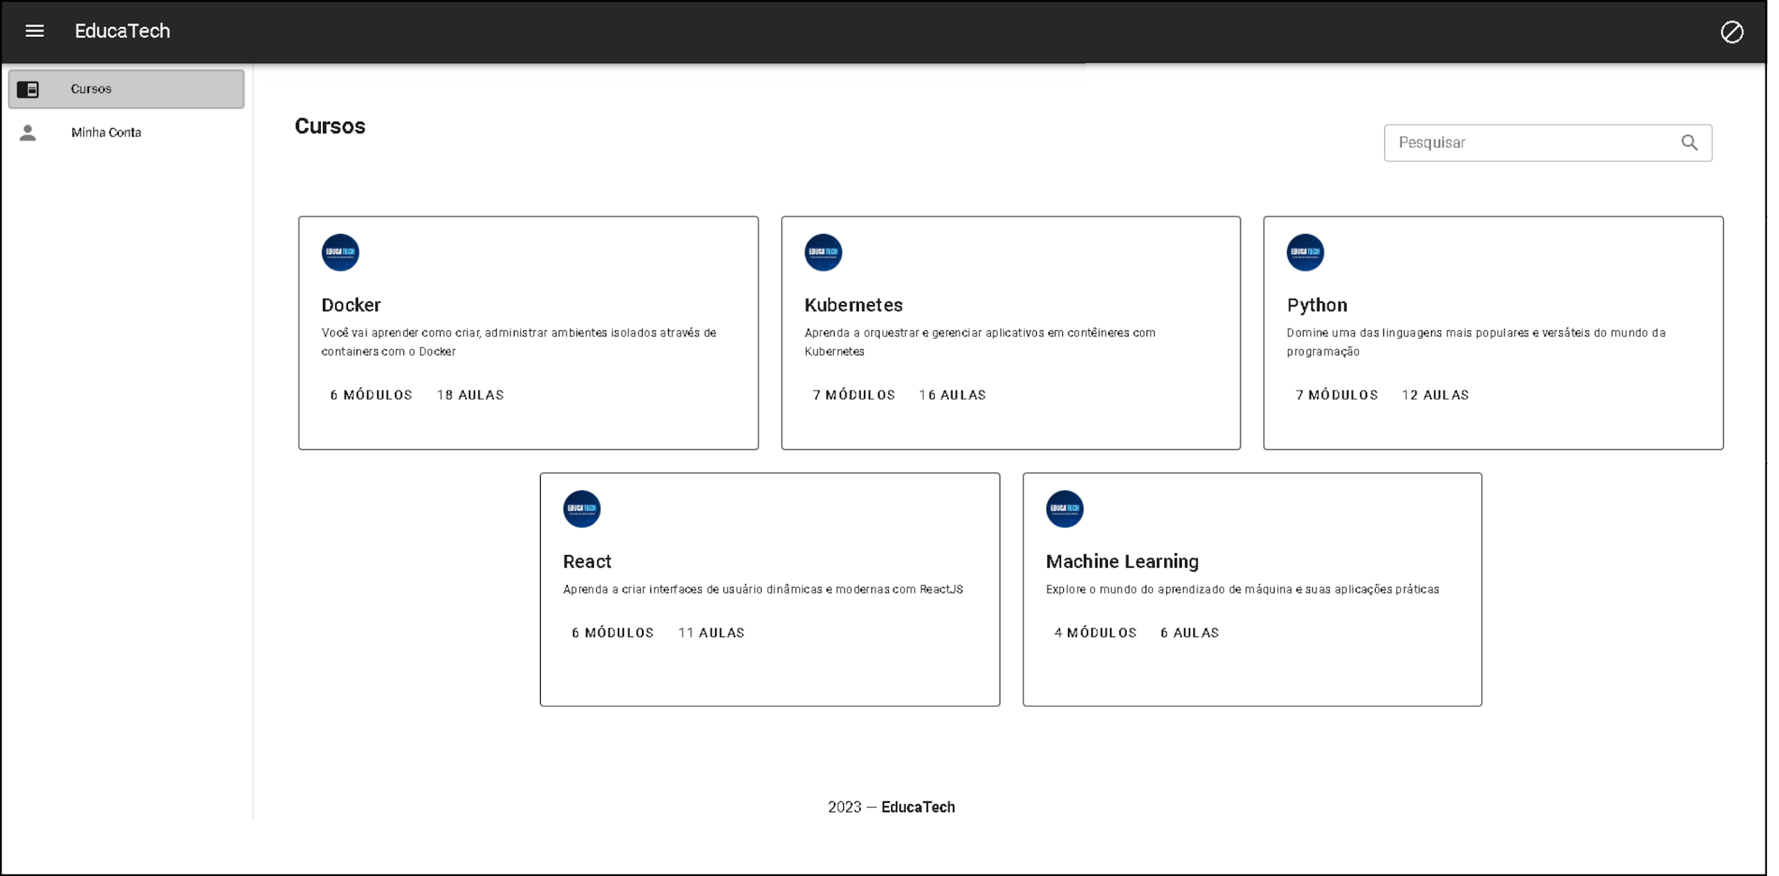
Painel do Aluno

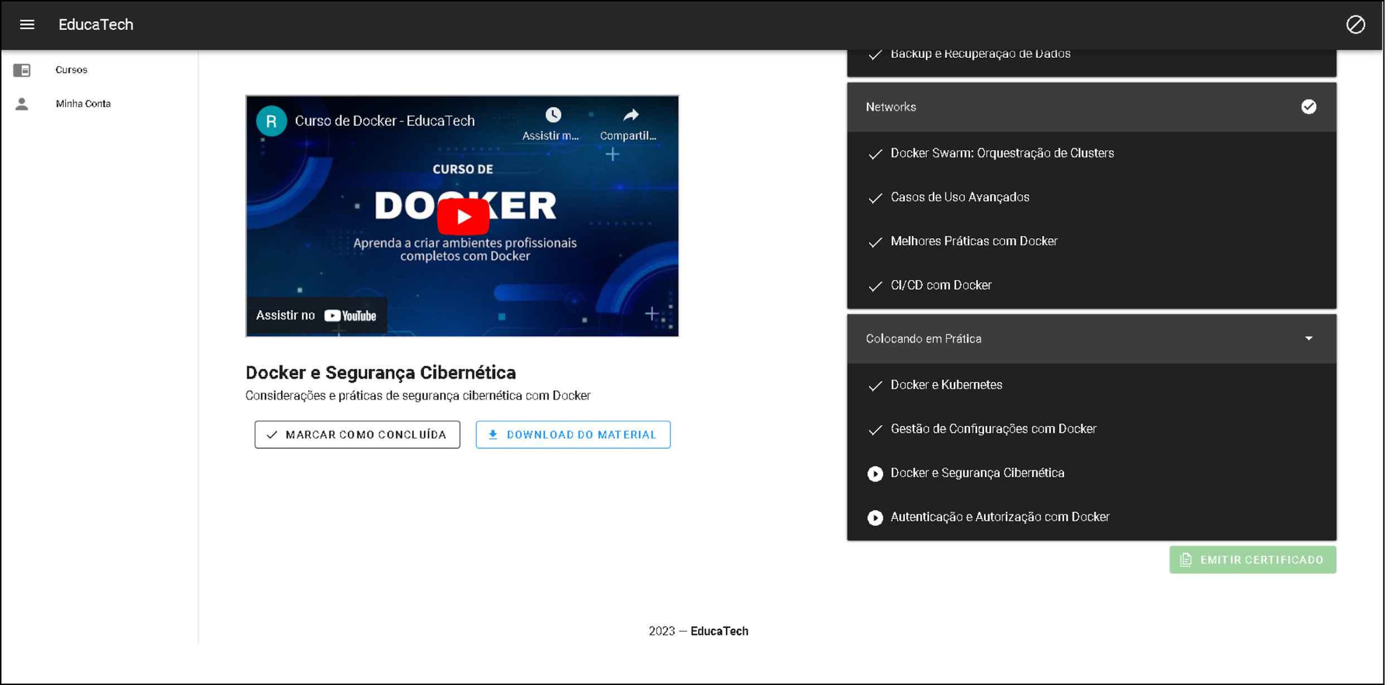
Página de Ensino

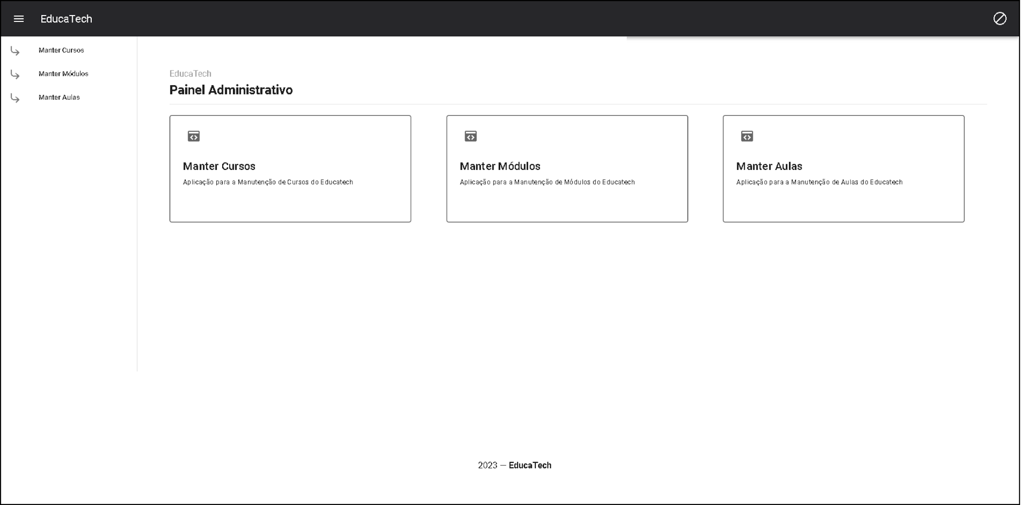
Painel do Administrador

Reconhecimentos e Direitos Autorais
@autores: [Arthur Salim da Costa, Emanoel Silva Lima, Joel da Silva Pereira Filho, Rosivânia da Silva Viana]
@contato: [arthur.salim@discente.ufma.com, silva.emanoel@discente.ufma.br, joel.pereira@discente.ufma.com, rs.viana@discente.ufma.br]
@data última versão: 09/12/2023
@versão: 1.0
@outros repositórios: [https://github.com/joelbrs/EducaTech, https://github.com/joelbrs/EducaTech_Front]
@Agradecimentos: Universidade Federal do Maranhão (UFMA), Professor Doutor Thales Levi Azevedo Valente, e colegas de curso.
@Copyright/License
Este material é resultado de um trabalho acadêmico para a disciplina PROJETO E DESENVOLVIMENTO DE SOFTWARE, sobre a orientação do professor Dr. THALES LEVI AZEVEDO VALENTE, semestre letivo 2023.2, curso Engenharia da Computação, na Universidade Federal do Maranhão (UFMA). Todo o material sob esta licença é software livre: pode ser usado para fins acadêmicos e comerciais sem nenhum custo. Não há papelada, nem royalties, nem restrições de "copyleft" do tipo GNU. Ele é licenciado sob os termos da licença MIT reproduzida abaixo e, portanto, é compatível com GPL e também se qualifica como software de código aberto. É de domínio público. Os detalhes legais estão abaixo. O espírito desta licença é que você é livre para usar este material para qualquer finalidade, sem nenhum custo. O único requisito é que, se você usá-los, nos dê crédito.
Copyright © 2023 Educational Material
Este material está licenciado sob a Licença MIT. É permitido o uso, cópia, modificação e distribuição deste material para qualquer fim, desde que acompanhado deste aviso de direitos autorais.
O MATERIAL É FORNECIDO "COMO ESTÁ", SEM GARANTIA DE QUALQUER TIPO, EXPRESSA OU IMPLÍCITA, INCLUINDO, MAS NÃO SE LIMITANDO ÀS GARANTIAS DE COMERCIALIZAÇÃO, ADEQUAÇÃO A UM DETERMINADO FIM E NÃO VIOLAÇÃO. EM HIPÓTESE ALGUMA OS AUTORES OU DETENTORES DE DIREITOS AUTORAIS SERÃO RESPONSÁVEIS POR QUALQUER RECLAMAÇÃO, DANOS OU OUTRA RESPONSABILIDADE, SEJA EM UMA AÇÃO DE CONTRATO, ATO ILÍCITO OU DE OUTRA FORMA, DECORRENTE DE, OU EM CONEXÃO COM O MATERIAL OU O USO OU OUTRAS NEGOCIAÇÕES NO MATERIAL.
Para mais informações sobre a Licença MIT: https://opensource.org/licenses/MIT.

